עבודת גמר
לפרויקט מה״ט



נושא: בעיית שיבוץ שיעורי נהיגה של תלמידים למורי נהיגה
שמות המגישים: שגיא טבת, עמרי קליל
ת"ז : 214976730, 327720850
שם המנחה : אלון ברגר
תאריך הגשה : 01-11-2026

תוכן עניינים
תקציר ....................................................................................................... 4-5
מטרת הפרויקט .......................................................................................... 4
מבוא ........................................................................................................ 4-5
מושגים ...................................................................................................... 6-7
תיאור הנושא .............................................................................................. 8-9
רקע תיאורטי .............................................................................................. 10-12
תיאור בעיה אלגוריתמית ............................................................................... 13
סקירת האלגוריתם בתחום הבעיה ................................................................. 14-15
האלגוריתם ההונגרי ................................................................................... 14
האלגוריתם…………………..….…………………..………………. NRMP 14-15
אלגוריתמי CSP ......................................................................................... 15
האלגוריתם הנבחר לפתרון הבעיה ................................................................ 16-22
פירוק לשלבים .......................................................................................... 16-21
מטרת האלגוריתם ולמה נבחר ..................................................................... 22
ארכיטקטורה של הפתרון המוצע בפורמט Top-down levels design:..................23-24
Use cases ............................................................................................... 25
מבנה נתונים .............................................................................................. 26-29
פסואודו קוד האלגוריתם................................................................................ 30-31
תיאור API ................................................................................................ 32
Class diagram ........................................................................................ 33
שפות תכנות וסביבת עבודה ......................................................................... 34
מחלקות ראשיות ופונקציות מרכזיות בפרויקט................................................... 35-49
מחלקת genetic algorithm ...................................................................... 35-44
מחלקת data base ................................................................................. 45-48
מחלקת ObjectModel ............................................................................. 49
מחלקת lesson........................................................................................ 49
מחלקת lesson request .......................................................................... 49
מחלקת Schedule .................................................................................. 49
פסואודו קוד התוכנית הראשית .................................................................... 50
מדריך למשתמש ....................................................................................... 51-56
רפלקציה .................................................................................................. 57-58
בביבליוגרפיה ............................................................................................ 59
נספח א – קוד מערכת ............................................................................... 60-116
Model
Student........................................................................................ 60-62
Instructor ................................................................................... 63-64
Lesson ....................................................................................... 65-67
LessonRequest .......................................................................... 68-69
Schedule ..................................................................................... 70-72
ObjectModel ................................................................................ 73-74
Db ................................................................................................ 75-78
Controller
Genetic Algorithem ........................................................................ 79-92
View
App .............................................................................................. 93-94
PraimryController ........................................................................ 95-98
SecondaryController ................................................................... 99-102
SignInController ........................................................................ 103-105
StusentActionController ............................................................ 106-107
InstructorActionController ......................................................... 108-109
LessonRequestController ......................................................... 110-113
ScheduleController ................................................................... 114-116

תקציר
מטרת הפרויקט
המערכת שלנו באה לפתור את בעיית שיבוץ התלמידים הרבים של מורי הנהיגה לשיעורי נהיגה במהלך השבוע. הרעיון לפרויקט עלה בעקבות קרוב משפחה של עומרי, שעובד כמורה לנהיגה ומתמודד באופן שוטף עם הקושי שבשיבוץ תלמידיו לשיעורים. מתוך היכרות עם האתגרים שהוא חווה, הבנו עד כמה תהליך השיבוץ מורכב ודורש זמן, ארגון והתחשבות בפרמטרים רבים. כך עלה הרעיון לפתח מערכת אוטומטית שתקל על התהליך ותאפשר למורי הנהיגה לנהל את לוח השיעורים שלהם בצורה יעילה ומסודרת יותר.
נכון להיום, השיבוץ והסידור של השיעורים לתלמידים ולמורים מהווים אתגר משמעותי, ולעיתים קרובות נדרשים מורי הנהיגה להשקיע כמויות רבות של זמן ומשאבים כדי להקפיד על סידור מדויק של השיעורים בכל שבוע, מה שמונע מהם להתמקד בלימוד השיעורים בצורה שוטפת.
כמו כן, הבנו שבתהליך שיבוץ התלמידים על ידי מורי הנהיגה יש הרבה מקום לטעויות אנושיות, כמו לשכוח לשבץ תלמיד או לפספס הודעה שתלמיד שלח בנוגע לשיעורים שהוא מבקש. במערכת ממוחשבת, לעומת זאת, ניתן לצמצם משמעותית את הסיכוי לטעויות מסוג זה.
הבנו כי תהליך השיבוץ הוא תהליך מורכב שדורש התייחסות לפרמטרים מרובים, כולל העדפות אישיות של התלמידים וזמינות של המורים. לכן, החלטנו לקחת חלק בפרויקט הזה במטרה לפתח מערכת אוטומטית שתאפשר שיבוץ יעיל ומהיר של השיעורים, וזאת באמצעות שילוב מגוון רחב של מידע וקריטריונים. שאפנו לפתח פתרון שיהיה יעיל ופשוט לשימוש.

מערכת זו מיועדת לשפר את חוויית הלמידה של התלמידים ולהפוך את תהליך השיבוץ לתהליך פשוט ויעיל יותר לכל הצדדים המעורבים.

מבוא
משימת שיבוץ שיעורי נהיגה היא משימה מרובת תחומים שדורשת תיאום מורכב בין התלמידים והמורים, ובין הזמנים הפנויים של כל אחד מהם. בעבודה עם מערכות כאלו, חשוב להבין את הצרכים הייחודיים של כל תלמיד ולהתאים את השיעורים בהתאם. על מנת לפתור את האתגרים הללו וליצור פתרון אופטימלי, החלטנו לפתח מערכת שיבוץ מתקדמת המאפשרת למורים לנהל את לוח השיעורים שלהם בצורה יעילה ולשמור על התאמה מיטבית בין השיעורים לבין הזמן הפנוי של התלמידים.
במסגרת פרויקט זה, נתמקד בפיתוח מערכת דיגיטלית המאפשרת את ניהול ושיבוץ השיעורים לתלמידי נהיגה באופן יעיל ומתועד. באמצעות המערכת שנפתח, נאפשר למורים לצפות בלוח השיעורים הפנוי שלהם, לבצע שיבוץ שיעורים בהתאם לזמינותם, ולנהל את השיעורים בצורה מסודרת ויעילה. כמו כן, התלמידים יוכלו להציע זמנים אפשריים עבור השיעורים שלהם, והמערכת תדע לשבץ לפי בקשותיהם וזמינות המורה לנהיגה.
במהלך הפרויקט ניסינו להיכנס לראש של מורי הנהיגה ולהבין את כל הקריטריונים והאתגרים שיש להתחשב בהם בעת בניית מערכת השיעורים.
לאחר מחקר מעמיק הבנו שבעיית שיבוץ כזו נפוצה ויש לה כמה דרכים יעילות וחכמות לפתרון. מבין כל אלגוריתמי השיבוץ, אחד האלגוריתמים שתפס את תשומת ליבנו הוא האלגוריתם הגנטי. אלגוריתם זה מבוסס על שיבוץ בצורה אקראית, אך הייחודיות שלו מתגלה בהתחשבות במגוון רחב של קריטריונים והעדפות. בעזרתו, נצליח לייצר פתרונות מתאימים ואופטימליים לכל מצב ותנאי. האלגוריתם יודע להתאים את השיבוץ לפי העדפות המשתמשים ולקריטריונים השונים, מה שמאפשר יציבות ואיכות בשיבוץ השיעורים. בכך, הוא מאפשר ליצור מערכת גמישה ויעילה שמתמקדת בצורכי המשתמשים וביכולת להתמודד עם אתגרים מרובים בתהליך השיבוץ, על מנת לקבל פתרונות מתאימים ואופטימליים לכל מצב ותנאי.
לאחר שבחרנו באלגוריתם המתאים ביותר לבעיה, התחלנו בחקירה מעמיקה של האלגוריתם ושל כל הווריאציות שלו. תוך כדי החקירה של הנושא נפגשנו עם המנחים שלנו, שכיוונו אותנו ונתנו לנו עצות באילו מבני נתונים כדאי להשתמש בפרויקט שלנו וכיצד לבצע את הפרויקט בצורה הטובה ביותר. לבסוף, החלטנו להשתמש במבני נתונים מסוג Hash Map, הידועים ביעילותם הגבוהה בממוצע בפעולות חיפוש, הוצאה והכנסה (O(1)).
משם התחיל תהליך כתיבת הקוד. תחילה עבדנו על בניית מבנה הנתונים ועל הכנסת הנתונים הפשוטה לתוכו. לאחר מכן, לקחנו את מבני הנתונים שיצרנו והתחלנו לחשוב על תהליך בניית האלגוריתם. התחלנו מכתיבת הפונקציות שלו, ולאט לאט שילבנו ביניהן והפכנו את האלגוריתם ליחידה אחת שעוזרת למצוא את לוח השיבוץ האידיאלי.

קצת על הפרויקט: הפרויקט מסתמך על כתובת האימייל של כל תלמיד ומורה כמזהה ייחודי. שעות העבודה של המורים קבועות: בכל יום מהשעה 07:00 ועד השעה 18:00, לא כולל ימי שבת. האלגוריתם נועד למצוא את הלוח האידיאלי למורה לשבוע הבא, כלומר, כמו בשיעורי נהיגה רגילים, התלמידים מבקשים שיעורים אך ורק לשבוע הבא מהתאריך הנוכחי. תהליך בקשת השיעורים מתבצע כל שבוע מחדש, והשיעורים תמיד נמשכים שעה שלמה (60 דקות) ובשעות עגולות בלבד.
במהלך העבודה על הפרויקט פיתחנו ממשק ווב נגיש וברור לתלמידים ולמורים, כדי שיוכלו לבצע את התהליך בצורה פשוטה וקלה. היתרון הגדול הוא שכל הבקשות מתרכזות בתור אחד של בקשות לשיעורים, וכך נוצר סדר גם למורים וגם לתלמידים, בלי סיכוי לפספס או לשכוח תלמיד בדרך. בנוסף, הפרויקט כולל מסד נתונים המכיל את המידע על התלמידים והמורים, את תור הבקשות הממתינות ואת הלוחות המשובצים. כך המידע נשמר גם לאחר סגירת הלקוח או הפעלה מחדש של השרת, וסכמת מסד הנתונים נוצרת אוטומטית בעליית המערכת.

מושגים
המושגים העיקרייים שצריך לדעת על האלגוריתם הגנטי ומעבר:
- אופטימיזציה (Optimization): זהו תהליך שבו מנסים למצוא את הפתרון הטוב ביותר בהתאם לקריטריונים נתונים. בפרויקט שלי, האופטימיזציה מתבצעת על ידי האלגוריתם הגנטי שמנסה למצוא את השיבוץ האופטימלי לשיעורים.
- אוכלוסיה (Population): בהקשר של אלגוריתם גנטי, האוכלוסיה מתייחסת לקבוצת הפתרונות האפשריים שמתמצאים בכל דור של האלגוריתם. כל איבר באוכלוסיה מייצג פתרון פוטנציאלי לבעיה.
- כרומוזום (Chromosome): כרומוזום מייצג פתרון פוטנציאלי או אינדיבידואל בתוך האלגוריתם הגנטי.
הוא מורכב מסדרה של גנים או מאפיינים שמייצגים את הפרמטרים של הפתרון. הכרומוזום מייצג קידוד של הנתונים או המאפיינים השונים של הפתרון המבוקש בבעיה.
בדרך כלל, הכרומוזום מקושר לבעיה ספציפית שאנו מנסים לפתור ולעייתים נקרא גם אינדיבידואל
- גנים : הם חלקים קטנים ביותר של המידע היחיד שמקושר לתכונה מסוימת בכרומוזום. במונחים גנטיים, כרומוזום הוא סדרה של גנים המייצגים מידע גנטי.
- פונקציית דירוג (Fitness Function): זוהי פונקציה שמשומשת על ידי האלגוריתם כדי לדרג כמה טוב או רע פתרון מסוים באוכלוסיה. על פי תוצאת הפונקציה, האלגוריתם מחליט אילו פתרונות יישארו וישתמשו בפעולות הגנטיות.
- אופרטורים גנטיים (Genetic Operators): אלו הם הפעולות הבסיסיות שבהן משתמש האלגוריתם הגנטי כדי ליצור דור חדש של פתרונות. הם כוללים אופרטורים כמו חילוף, מוטציה ועוד.
- התאמה (Selection): זוהי תהליך בו האלגוריתם בוחר פתרונות מהאוכלוסיה הנוכחית שישתמשו בהם ליצירת דור הבא.
- אליטיזם (Elitism): זהו עקרון בו מקצוע הפתרונות הטובים ביותר מכל דור מועברים לדור הבא מבלי לשנות. המטרה היא לשמור על השפעתם של הפתרונות הטובים ביותר על האוכלוסיה.
- זיווג (Crossover): זהו אופרטור גנטי המשמש לשילוב של פתרונות שנבחרו מהאוכלוסייה הנוכחית על מנת ליצור פתרונות חדשים לדור הבא.
- מוטציה (Mutation): זהו אופרטור גנטי שמשנה את פתרונות הילדים שנוצרו על ידי ההתמצאות והחילוף בכדי להבטיח תרבות גנטית רחבה וחיפוש יעיל.
- Evaluation (הערכה): זהו מונח כללי שמתייחס לתהליך של דירוג והערכה של פתרונות פוטנציאליים בהקשר רחב יותר. בתהליך זה, מתבצעת השוואה בין פתרונות שונים על פי קריטריונים מוגדרים מראש על מנת לקבוע את היכולת של כל פתרון לפתור את הבעיה הנתונה. הערכת הפיטנס היא חלק מתהליך ההערכה, שבו משתמשים ב־fitness function כדי לחשב את הערך או הציון של כל פתרון ביחס למטרות האופטימיזציה.

תיאור הנושא
הפרויקט עוסק בפיתוח מערכת דיגיטלית המטרתה לסייע למורי הנהיגה בניהול ובשיבוץ שיעורים לתלמידי נהיגה בצורה יעילה ומדויקת. המערכת מתמקדת בהכרעת מצבים ופתרון האתגרים שבשיבוץ שיעורים הכולל ניהול הזמן, התאמה בין השיעורים לבין זמינות התלמידים, ותיאום בין זמני השיעורים לבין תפריט התלמידים, מניעת חפיפות בין השיעורים , ניהול של מספר רב של שיעורים אצל מספר רב של מורים, שמירה של כמות השיעורים הרצויה של כל תלמיד. תוך התחשבות במספר קריטריונים חשובים שיאפשרו שיבוץ יותר מדויק ודינמי .
להלן הקריטריונים במערכת שהאלגוריתם יצטרך להתחשב בהם:
- קרבה לתאריך הטסט של התלמיד ( ככול התאריך קרוב יותר נרצה להעניק לתלמיד התחשבות גבוה יותר בשיעורים)
- התחשבות בשעות ובימים שהתלמידים ביקשו
- התחשבות בזמני העבודה של מורי הנהיגה ( מ 07:00-18:00 לא כולל ששבת)
- העדפה של התלמיד לשיעור הספציפי( דירוג השיעור מ1 עד 5 כאשר 5 זה שהתלמיד מאוד רוצה את השיעור ו 1 התלמיד פחות רוצה את השיעור הזה)
- כמות השיעור שהתלמיד רוצה
בנוסף קיים מסד נתונים שאחראי להכיל את כל המידע על המשתמשים במערכת, כלומר המורים והתלמידים שנרשמו. על התלמידים נשמר מידע כגון שם, דואר אלקטרוני, תאריך טסט (שמוזן על ידי התלמיד בטופס בקשת השיעור ונשמר במסד הנתונים) ודואר אלקטרוני של המורה שלו.
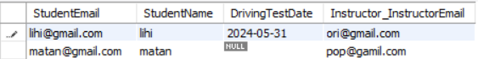
אם תאריך הטסט חסר, לא מחושב רכיב התאמת התאריך בציון ההתאמה, והבקשה עדיין יכולה להישלח. תאריך הטסט מוזן על ידי התלמיד כחלק מהבקשה ואינו נקבע ידנית מראש במסד הנתונים.
על המורים נשמר המידע הבא : שם ,דואר אלקטרוני
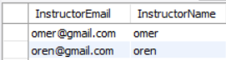

כל זה נעשה ע"י פעולות המערכת שהן פשוטות ונוחות והן הולכות כך:
הרשמה והזנת נתונים: תלמידים ומורים נרשמים למערכת, ופרטיהם נשמרים במסד הנתונים.
הגשת בקשות: התלמיד בוחר עד חמישה שיעורים לשבוע הבא, כולל תאריך, שעה עגולה ודירוג 1-5, ומזין את תאריך הטסט. הבקשות נשמרות בתור מתמשך.
הפעלת האלגוריתם: המורה מפעיל את השיבוץ מלוח הבקרה; הריצה מתבצעת ברקע והלקוח מציג את מצב ההתקדמות.
יצירת לוח שיבוץ: האלגוריתם מוסיף שיבוץ חדש ללוח הקיים, תוך התחשבות בשיעורים ובבקשות שכבר קיימים.
הצגת התוצאות: המערכת שומרת את הלוח ומציגה למורה ולכל תלמיד את השיעורים הרלוונטיים, עם ניווט בין שבועות.

רקע תיאורטי
בעיות שיבוץ:
בעיות שיבוץ הן בעיות אופטימיזציה קומבינטוריות נפוצות המתרחשות במגוון תחומים, כגון:
- תכנון ייצור: שיבוץ משימות למכונות
- ניהול זמן: שיבוץ פגישות
- לוגיסטיקה: תכנון מסלולי משלוח
- חינוך: שיבוץ תלמידים לכיתות
- בריאות: שיבוץ רופאים לחולים
- ועוד רבים אחרים
בכל בעיית שיבוץ, אנו נתונים למספר פריטים (תלמידים, משימות וכו') אותם אנו צריכים לשבץ בתוך מבנה בעל קיבולת מוגבלת (מכונות, כיתות, זמנים, וכו').
המטרה היא למצוא את השיבוץ האופטימלי העומד במספר קריטריונים:
- הקצאה: כל פריט חייב להיות משובץ במבנה.
- מגבלות: יש להתחשב במגבלות שונות, כגון זמינות, התאמה, קיבולת, ועוד.
- יעילות: יש למצוא את השיבוץ הטוב ביותר מבחינת קריטריון מסוים, כגון זמן מינימלי, עלות מינימלית, ניצול מקסימלי של משאבים, ועוד.
לדוגמה, המטרה במערכת שלי היא למצוא דרך לשבץ כל תלמיד למורה. כל תלמיד חייב להיות שייך למורה אחד. ולהבטיח שלא תהייה חפיפה בשעות של אותו מורה וכל שעה יהיה לכל מורה רק תלמיד אחד.
השיבוץ של התלמידים בצורה חכמה יכול לשפר את ניצול הזמן ולחסוך במשאבים, מאחר והסדרתם בצורה יעילה תבטיח תוצאות טובות ותפקוד מירבי של המורים. זה יאפשר להם להתמקד בתהליכי הלמידה ובתלמידים באופן יעיל ומורכב, מה שישפר את ההשגים האקדמיים ואת החוויה החינוכית של התלמידים.
אלגוריתם לפתרון בעיות שיבוץ:
אלגוריתם גנטי: הוא אלגוריתם חיפוש המבוסס על תורת האבולוציה. האלגוריתם מתחיל עם אוכלוסייה של פתרונות פוטנציאליים לבעיה אשר נוצריים בצורה רנדומלית לחלוטין, ומשתמש בתהליכים של ברירה טבעית, הכלאה וטרנספורמציה כדי למצוא פתרון טוב יותר. האלגוריתם מתחיל עם אוכלוסייה של פתרונות פוטנציאליים, הנקראים אינדיבידוואלים. כל אינדיבידואל מייצג פתרון אפשרי לבעיה. האלגוריתם מחשב את התועלת של כל אינדיבידואל, כאשר התועלת היא מדד לכמה טוב הפתרון של האינדיבידואל (חישוב התועלת באמצעות . (fitness function לאחר מכן, האלגוריתם בוחר רנדומלית זוגות של אינדיבידוואלים (selection.). הזוגות נקראים הורים.
האלגוריתם מערבב את הקוד הגנטי של ההורים כדי ליצור צאצאים. הצאצאים נקראים גם גנים. האלגוריתם מבצע טרנספורמציות על הגנים כדי ליצור פתרונות חדשים טובים יותר. הטרנספורמציות יכולות להיות שינויים קטנים או גדולים בקוד הגנטי. האלגוריתם חוזר על תהליך הברירה, ההכלאה והטרנספורמציה עד שהוא מוצא פתרון טוב מספיק.
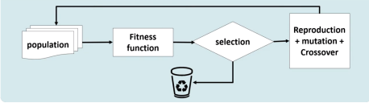
אלגוריתם גנטי יכול להיות יעיל מאוד בפתירת בעיות שיבוץ תלמידים למורים לנהיגה. הסיבה לכך היא שהאלגוריתם מסוגל להתמודד עם בעיות מורכבות עם מגבלות רבות. האלגוריתם המשמש במערכת שיבוץ מורי הנהיגה הוא אלגוריתם חיפוש מקורב. אלגוריתם מסוגל להתמודד עם בעיות מורכבות מכיוון שהוא יכול לבחון מספר רב של פתרונות פוטנציאליים. האלגוריתם יכול גם להתמודד עם בעיות עם מגבלות רבות מכיוון שהוא יכול לשנות את הפתרונות כדי להתאים למגבלות. במקרה של בעיית שיבוץ מורי נהיגה, האלגוריתם יכול להתמודד עם בעיות כמו:
- מספר רב של תלמידים
- מספר רב של מורים
- מגבלות על השיעורים שכל תלמיד יכול לקחת
- מגבלות על מספר השיעורים שכל מורה יכול ללמד
- העדפות התלמיד לכל שיעור בפרט
האלגוריתם יכול למצוא פתרון לשיבוץ תלמידים למורים שיספק את כל המגבלות הרצויות שצריך.
יתרונות וחסרונות נוספים של האלגוריתם גנטי
יתרונות:
- חיפוש גלובלי: האלגוריתם מסוגל לחקור את כל מרחב הפתרונות ולמצוא פתרונות אופטימליים גלובליים, בניגוד לאלגוריתמים מקומיים שעלולים להיתקע בפתרונות מקומיים.
- התמודדות עם בעיות מורכבות: האלגוריתם יעיל בפתרון בעיות אופטימיזציה מורכבות עם מספר רב של משתנים וקריטריונים.
- הסתגלות: האלגוריתם מסוגל ללמוד ולהסתגל במהלך החיפוש, תוך שיפור מתמיד של איכות הפתרונות.
- גמישות: ניתן להתאים את האלגוריתם בקלות למגוון רחב של בעיות על ידי שינוי פונקציות הכושר והמפעילים.
- יעילות: ניתן ליישם את האלגוריתם בצורה מקבילה, מה שמביא להאצה משמעותית של זמן החישוב.
חסרונות:
- זמן ריצה: זמן הריצה של האלגוריתם יכול להיות ארוך, במיוחד עבור בעיות גדולות ומורכבות.
- הגדרת פרמטרים: האלגוריתם דורש הגדרה נכונה של מספר פרמטרים, כגון גודל האוכלוסייה, קצב המוטציה וקצב ההצלבה, אשר משפיעים באופן משמעותי על ביצועיו.
- התכנסות: במקרים מסוימים, האלגוריתם עלול להיתקע במצב מקומי ולא להגיע לפתרון אופטימלי.
- מורכבות: הבנת האלגוריתם ותכנותו יכולים להיות מורכבים יותר מאשר אלגוריתמים אחרים

תיאור בעיה אלגוריתמית

התעסקת בבעיה אלגוריתמית מורכבת שמטרתה לפתור את בעיית שיבוץ התלמידים לשיעורים במהלך השבוע. זו בעיה שבה מורכבות מספר משתנה של שיעורים, תלמידים, מורים ותאריכים שונים, והמשימה היא להשיג שיבוץ אופטימלי המקיים את מספר השיעורים הנדרשים ואת ההעדפות האישיות של כל תלמיד ומורה.
הבעיה היא NP-hard, העומק והרובץ שלה מתבטא במספר גדול של צרכים והגבלות הנדרשות לתקשורת יעילה בין מורים ותלמידים. כל תלמיד יכול להציב בקשות מסוימות לשיעורים, עם העדפות על שעות וימים מסוימים, וכל מורה יכול להציב את השיעורים שלו בהתאם לזמניו וכמובן תמיד מתייחס ונותן עדיפות לתלמידיו שתאריך הטסט שלהם קרוב יותר וזקוקים ליותר שיעורים לפני הטסט.
המשימה העיקרית של האלגוריתם היא למצוא פתרון אופטימלי המקיים את כל ההעדפות וההגבלות הנתונות. זה כולל את פיתוח מכלול סדרה של שיבוץ שיעורים המקיימים את כל התנאים המופיעים בנתונים. הפתרון האופטימלי יכול להיות מורכב ממספר רב של אפשרויות, ולכן דורש החלטות חכמות ומתון בחירת השיבוץ על מנת למצוא את הפתרון הטוב ביותר עבור כל תלמיד מורה. האלגוריתם חייב לשקול גם גורמים כמו תיעדוף שיעורים מסוימים(הכרעת מצבים), מניעת חפיפת שיעורים.
לסיכום, הבעיה האלגוריתמית בפרויקט מצויה במציאת פתרון אופטימלי עבור שיבוץ השיעורים, תוך עמידה בכל ההעדפות וההגבלות הנתונות שממקסם את הזדמנויות הלמידה, ממזער שיבושים ומשפר את החוויה הכוללת.
הקשיים המרכזיים בבעיה הם:
- צורך להתאים בצורה אופטימלית את שיעורי הלימוד להעדפות התלמידים ולזמני הפנויים של המורים.
- כמות גדולה של נתונים: מספר גדול של תלמידים ומורים, עם כמות גדולה של שעות לימוד ושיעורים שונים.
- הגבלות ותנאים שונים: כל תלמיד יכול להגיש העדפות שונות, כמו רצון ללמוד בשעות מסוימות ביום או בימי השבוע, והשיעורים צריכים להתאים לכך.
- הכרעה בין כמה שיעורים לאותו מורה באותו היום ושעה
- (כפילויות). ומה עושים אם שיעור שהתבקש ל"משבצת" שכבר תפוסה על ידי שיעור יותר מתאים.

סקירת האלגוריתם בתחום הבעיה
להלן כמה פתרונות שיבוץ מוכרים :
1. האלגוריתם ההונגרי: בעיית שיבוץ בה כל מבצע משובץ למשימה אחת במטרה למצוא
פתרון אופטימלי (לדוגמה ביצוע מטלות בזמן הכי קצר או במחיר הכי זול), ניתן לפתור באמצעות אלגוריתם שמכונה "האלגוריתם ההונגרי", הידוע גם בשם "השיטה ההונגרית", הוא אלגוריתם יעיל לפתרון בעיות שיבוץ ליניאריות.
האלגוריתם פותח על ידי המתמטיקאי ההונגרי דנס קוניג בשנת 1955, ומטרתו למצוא את השיבוץ בעל העלות המינימלית בבעיות שיבוץ עם מטריצת עלויות.
איך עובד האלגוריתם?
- הגדרת הבעיה:
  - מטריצת עלויות: לכל שילוב של פריט ומבנה, אנו מגדירים עלות.
  - מטרה: מציאת השיבוץ בעל העלות הכוללת המינימלית.
- האלגוריתם:
  - שלב 1: מציאת הקצאה ראשונית לכל פריט.
  - שלב 2: חיפוש שיפור בהקצאה על ידי מציאת מחזור בעל עלות שלילית.
  - שלב 3: עדכון ההקצאה בהתאם למחזור שנמצא.
  - שלב 4: חזרה לשלב 2 עד שלא ניתן למצוא שיפורים נוספים.
- תוצאה:
  - האלגוריתם מסתיים כאשר נמצאה הקצאה אופטימלית עם עלות מינימלית
. יתרונות האלגוריתם:
- יעילות: זמן ריצה פולינומי (O(n^3))
- פשטות: קל להבנה ולתכנות
- רבגוניות: ניתן להתאים אותו למגוון בעיות שיבוץ
חסרונות האלגוריתם:
- מתאים רק לבעיות שיבוץ ליניאריות
- עלול להיות לא יעיל עבור בעיות גדולות

2. האלגוריתם: NRMP- אלגוריתם התאמת נתונים על פי העדפה אלגוריתם זה משבץ נתונים לעבודות על פי מספר העדפות, למשל אם נתונים מספר עובדים שמתמיינים למספר עבודות. כל עובד דירג את העבודות בהן הוא מעוניין לעבוד על פי סדר עדיפות ( 1 - עדיפות הכי גבוהה), בנוסף כל מקום עבודה דירג את העובדים שהוא מעוניינת בהם ביותר (כאשר 1 מייצג את העדיפות הגבוהה ביותר(.
חסרונות
- אם קיים עובד ,שאף אחת מהעבודות לא דירגה אותו כלל בסדר העדיפויות. יקרה מצב שהעובד לא ישובץ כלל.
- יכול להתקיים מצב שאם כמות העובדים הדרושים סהכ לא שווה לכמות העובדים הכוללת יהיו עבודות שלא ישובצו אליהן עובדים כלל.
- עובד יכול לדרג רק עבודה אחת מתוך מספר רב של עבודות וכתוצאה מכך ומדרוג של העבודות לא להשתבץ בכלל.
. יתרונות:
- יתקיים שיבוץ בו תיהיה את ההתייחסות האופטימלית ביותר לעדיפויות של עובדים וחברות יחדיו..
*דרך נוספת לפור את בעיית השיבוץ זה באמצעות
3.אלגוריתמי CSP:
אלגוריתמים על פי צמתי השקעה (Constraint Satisfaction Problems, CSP) הם כלי עוצמתי לפתרון בעיות שביבוש דרכים, בהן ישנם מספר גדול של אילוצים והמטרה היא למצוא פתרון שמקיים את כל האילוצים. במקרה שלך, בניית מערכת לשיבוץ משאבים (כמו מורים ותלמידים) באופן יעיל ואופטימלי, CSP יכול להיות כלי יעיל להשיג את המטרה.

המשימה העיקרית בשימוש ב-CSP היא להגדיר את האילוצים הרלוונטיים לבעיה. אילוצים אלו יכולים לכלול אילוצי זמן (לדוגמה, כל מורה יכול ללמד רק בשעות מסוימות), אילוצי תאימות (לדוגמה, כל תלמיד רוצה שיהיה לו שיעור פרטי בשעה מסוימת) ואילוצי התאמה (לדוגמה, לא ניתן לשיבץ תלמיד עם מורה שהוא ילדו).
לאחר הגדרת האילוצים, יש ליישם אלגוריתם שיבוץ שמבוסס על CSP. אלגוריתמים אלו יעבודו על פי תהליכי התמקדות, בהם מנסים למצוא פתרונות שמקיימים את האילוצים ומשתפרים אותם באופן רציף. הם עשויים להשתמש בטכניקות חיפוש מומנים כדי למצוא פתרונות אופטימליים בזמן סביר.
בגדול, אלגוריתמי CSP (Constraint Satisfaction Problems) מתמקדים בפתרון בעיות שבהן יש לצמתים (nodes) בגרף להקצות ערכים מתאימים מתוך קבוצת ערכים מוגדרת, תוך עמידה באילוצים (constraints) שונים.
אלגוריתם גנטי, מצדו השני, מתבסס על עקרונות של אבות וירושים, כאשר פתרון אחד (כרומוזום) מושפע מפתרונות אחרים בדורות קודמים. באמצעות תהליך התרבות והתפשטות, אלגוריתם גנטי מנסה להגיע לפתרון אופטימלי לבעיה מסוימת.
לכן, ישנה הבדל בין שני האלגוריתמים בשיטת פעולה ובאופן שבו הם מתמודדים עם הבעיות. כלומר, בעוד אלגוריתמי CSP מתמקדים במציאת פתרון מדויק על פי אילוצים מסוימים, אלגוריתמים גנטיים מחפשים למצוא פתרון אופטימלי באמצעות תהליך התפתחות והתרבות פתרונות.

האלגוריתם הנבחר לפתרון הבעיה:
הבעיה העומדת על הפרק כרוכה בהקצאה מיטבית של תלמידים למורי נהיגה על בסיס כמה קריטריונים עיקריים:
קרבה למועד מבחן נהיגה: יש להקצות את התלמידים למורי נהיגה באופן שממזער את פערי הזמן בין השיעורים המתוכננים למועד מבחן הנהיגה.
העדפות שיעור: לתלמידים עשויות להיות העדפות לזמני שיעור מסוימים ולתאריכים מסוימים. האלגוריתם צריך לשקול העדפות אלו בזמן ביצוע הקצאות( כלומר דירוג כל בקשה של התלמיד לשיעור מ 1-5 כאשר 5 זהו הדירוג הגבוה ביותר לבקשה לשיעור)
התאמת תאריך ושעה: התלמיד מבקש כמה שיעורים בשבוע וצריך להתאים את השיעורים לבקשות בימים המתאימים בשבוע ובשעות המתאימות והקרובות ביותר לשעה של הבקשה.
כדי לפתור בעיית אופטימיזציה זו, נבחר באלגוריתם גנטי אלגוריתם גנטי.
האלגוריתם מתחיל עם הגדרת הפרמטרים: תחילה נצטרך להגדיר את הפרמטרים השונים של האלגוריתם הגנטי, כגון גודל האוכלוסייה, מספר הדורות, סוגי האופרטורים הגנטיים ועוד.
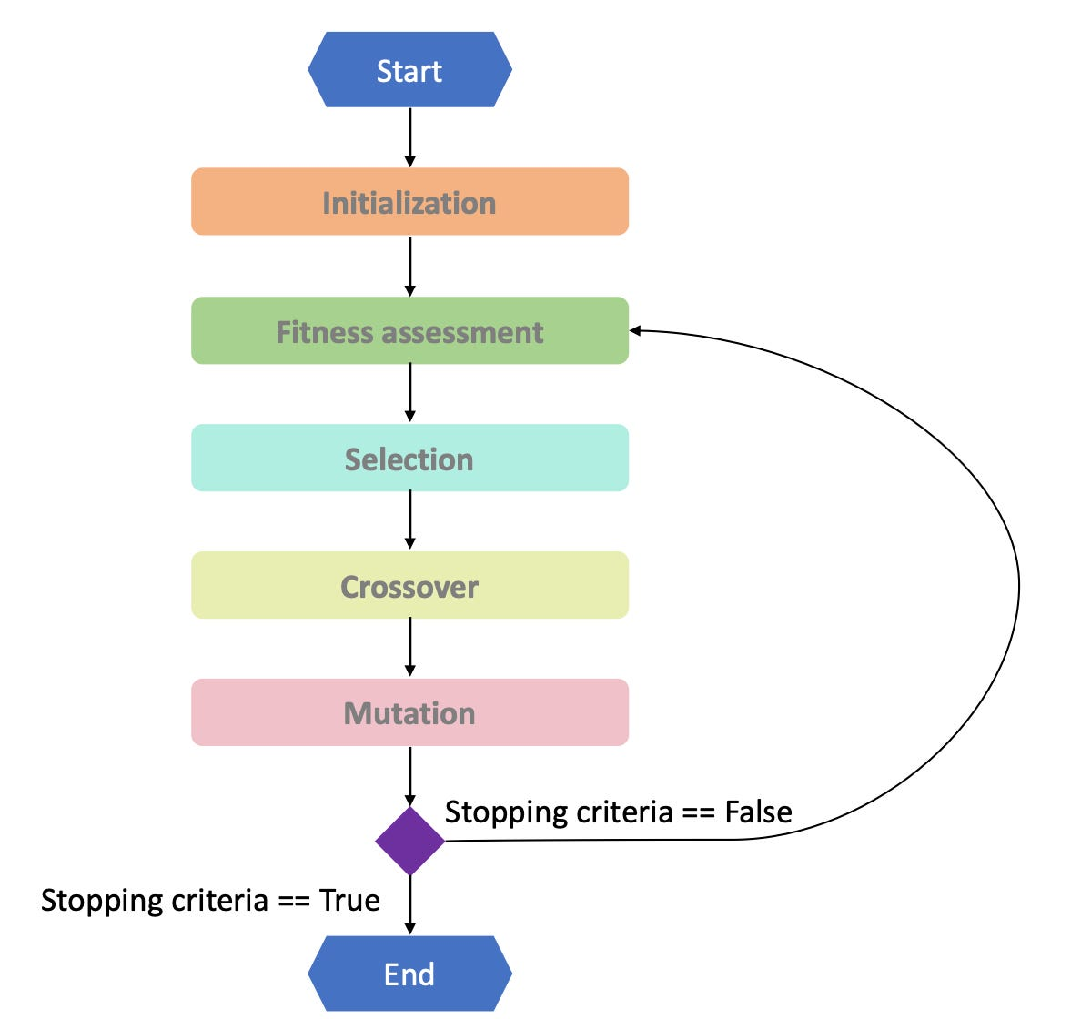
השלבים:

בשלב הראשון של האלגוריתם הגנטי, מתבצעת היצרת של האוכלוסייה הראשונית. כאשר נכניס את כל הפרטים והבקשות לשיעורים לתוך האלגוריתם, אנו משתמשים בפונקציה initializePopulation. פונקציה זו מטפלת ביצירת האוכלוסייה החדשה והרנדומלית של פתרונות אפשריים לבעיה.
האוכלוסייה נוצרת באופן שלפיו כל פתרון פוטנציאלי יהיה סדרה אקראית של ערכים( תאריכים אקראיים של שיעורים) או אופציות. במילים אחרות, אנו לוקחים את כל הבקשות לשיעורים שיש לנו ויוצרים את אותה כמות של בקשות, אך הפעם כל בקשה נוצרת באופן רנדומלי ואין קשר בין הבקשה המיוצרת והבקשה שהתלמיד ביקש קודם.
בסיום תהליך זה, אנו מתקבלים עם אוכלוסיית פתרונות ראשונית שנוצרה באופן רנדומלי, והיא משמשת כנקודת התחלה לתהליך תפיסת האוכלוסייה והתפתחותה בתהליך האלגוריתם.
שלב השני הוא חישוב ה fitness לאוכלוסייה החדשה שיצרנו:
פונקציית ה fitness :
פונקציית ה fitness באלגוריתם הגנטי משמשת לאמות את איכות הפתרונות השונים ב-population, כלומר לדעת כמה הם מתאימים לפתרון הבעיה שנתונה. במילים פשוטות, פונקציית ה fitness מבצעת את הערכת היעילות או האיכות של כל פתרון פוטנציאלי.
במימוש האלגוריתם הגנטי שלי, הלוח שיעורים (schedule) מיוצג כסדרה של שיעורים (lessons). כל שיעור מכיל מידע על התלמיד המשויך אליו, המורה המלמד אותו, זמן ההתחלה של השיעור, עדיפות השיעור וכו'
, פונקציית ה fitness מסתכלת על הסידור של השיעורים ומעריכה כמה הם עונים על הקריטריונים המוגדרים. כלומר, היא מתייחסת לתאריך ושעת השיעור, להעדפות התלמידים, ולכל פרט אחר שעשוי להשפיע על איכות הפתרון. ככה, היא יכולה לדעת כמה הפתרון הזה מתאים לצרכי המשימה שנתונה לאלגוריתם. היערכות פונקציית ה fitness מהווה תשובה חשובה לשאלה "כמה טוב הפתרון הזה ביחס למטרה שלנו?".
כיצד נחשב של הfitness באלגוריתם שלי ? למה נתייחס? למי ניתן יותר עדיפות?
ראשית נחשב ציון כל שיעור במערכת בנפרד :
ראשית ניתן ציון עד כמה התאריך של השיעור שנמצא בלוח מדוייק ,ככול שהתאריך(יום ושעה) קרוב יותר לתאריך המקורי שהתבקש על ידי התלמיד ננעלה את ציון, מתבצע כך:
long timeDifference = Math.abs(ChronoUnit.HOURS.between(preferredTime, actualTime));
double timeFitness = Math.max(0, 100 - timeDifference) * 2; // Closer to preferred time is better4
if (timeFitness == 200) {
timeFitness *= 5;

}

כלומר נחשב את הפרש בשעות בין התאריך המקורי לתאריך שנבחר ללוח ולאחר מכן נחסיר את ההפרש מהמספר 100 וניקח את את המספר המקסימלי ( 0 או המספר שיצא מהחיסור הפפרש ב 100 ) ונכפיל את התוצאה ב2 וזהו ציון השיעור (ככול שההפרש בשעות גדול יותר תוצאת החיסור של ההפרש מ 100 קטנה יותר כלומר הציון השיעור נמוך יותר). אם ההפרש השעות הוא 0 כלומר השיעור שנבחר בלוח זהה בדיוק לשיעור שהתבקש .כלומר הציון השיעור שיצא הוא 200 זאת אומרת שהשיעור שלנו בדיוק בזמן הרצוי לכן נעלה את הציון של השיעור ונכפיל ב 5 על מנת לתת עדיפות נוספת.
תהליך חישוב הציון של היום ביחס לתאריך טסט של התלמיד ככול שתאריך הטסט קרוב יותר ניתן עדיפות גבוה יותר כלומר ציון גבוה יותר. תהליך דומה לחישוב ציון הזמן :
LocalDate lessonDate = actualTime.toLocalDate();
long daysDifference = Math.abs(ChronoUnit.DAYS.between(testDate, lessonDate));
dateFitness = Math.max(0, 100 - (daysDifference / 7)); // Closer to test date is better
}
ההבדל הוא שהפעם החלק את הפרש הימים בין התאריך הנוכחי לתאריך הטסט ונחלק את ההפרש ב 7 ורק אז נחסיר מ 100.
לבסוף נחבר בין הציונים שהתקבלו :בין ציון זמנים לציון קרבה לטסט ונקבל את ציון השיעור הכולל (dateFitness+ TimeFitnes).
לאחר מכן נחשב את הציון הכולל של הלוח ע"י קריאה לפונקתייה שמחשבת ציון שיעור ,לכל שיעור בלוח ונכפיל את התוצאה שהחזירה פונקציית חישוב ציון לכל שיעור כפול העדיפות של השיעור לאחר כל חישוב של ציון לשיעור נחבר ל Fitness הכללי .
for (Lesson lesson : schedule.getLessons()) {
fitness += calculateLessonFitness(lesson) * lesson.getPriority();
}

השלבים הבאים אחרי חישוב הFitness הם המרה ובחירה: פתרונות מדורגים טוב יותר יועברו לדור הבא על ידי פעולות כמו (Crossover), מוטציה (Mutation) ובחירת אופרטורים (Selection).
פונקציית ה selection - פונקציית הבחירה מייצגת את המנגנון שבו נבחרים ההורים שישמשו כבסיס ליצירת הדור הבא באלגוריתם הגנטי. הבחירה נעשית על ידי מימוש של בחירת "טורניר" בין כמה אנשים בקרבת קירוב.
הפונקציה פועלת על רשימת האוכלוסייה, ובוחרת באופן אקראי לוח כאב בתוך הרשימה. לאחר מכן, היא משווה את הבחירה האקראית עם כמה בחירות נוספות רנדומליות במסגרת בחירת הטורניר. בחירה אקראית זו נעשית בצורה חוזרת, כלומר ניתן לבחור תחילה באותו בחירה שנבחרה במקרה הראשון. האישור הסופי מתבצע על ידי פונקציית ה fitness, שמחזירה את הבחירה עם הדירוג הכי גבוה כאב .
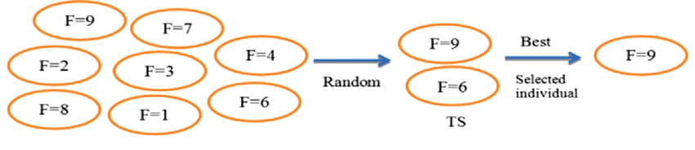

פונקציית ה crossover : פונקציה שמאחדת בין שני פתרונות במקרה של המערכת שלי הפונקציה מקבלת שני לוחות שבועיים אופציונליים (הורים) בעלי דירוג טוב ביחס לאוכלוסייה ומאחדת בניהם למציאת פתרונות אפילו טובים יותר הנקראים צאצאים (children ).במקרה הפרטי של המערכת שלי החלוקה נעשית על ידי הגרלת מספר רנדומלי מבין הגודל של הלוחות (crossover point ) ומנקודה זו לוקחת את המידע מהלוח הראשון (הורה 1) ואת שאר המידע מהלוח השני (הורה 2).
והצאצא השני שנוצר מפעולות ה crossover הוא בדיוק הפוך :מנקודת ה -crossover point ניקח את המידע מהלוח הראשון (הורה 2) ואת שאר המידע מהלוח השני (הורה 1).וכך לרוב נוצרים לנו פתרונות משופרים וטובים יותר מהוריהם
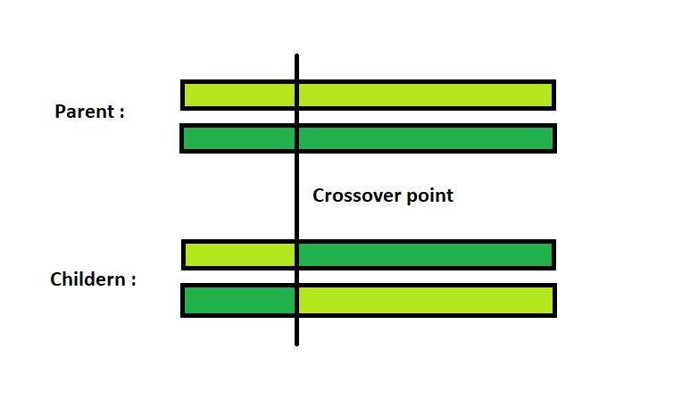

* בפונקציית crossoverSchedule לא מספיק לנו רק לאחד בין שני לוחות אנחנו חייבים לבדוק שלא יהיו שעות וימים זהים בלוח כדי למנוע התנגשויות שיעורים ,לכן ניצור hash set שמכילה את כל השיעורים שנוספו עד כה בלוח הצאצא(כלומר ניקח עד ה crossover point מהורה 1 ואלחר ניקח מהורה 2 אבל יכול להיות התנגשות שעות כאשר נתחיל לקחת מהורה 2) .כאשא מתחילים לקחת את השיעורים מהורה 2 ובמידה ויש שיעור שקיים כבר בצאצא ננסה לקחת את התאריך של השיעור מהלוח השני (הורה 1 באותו index )ומידה וגם השעה של השיעור הזה קיימת לנו כבר בלוח נעשה את ממוצע השעות בין שני השיעורים . נבדוק אם השעה הממוצעת שיצאה תפוסה במידה ולא ניקח אותה ללוח ,ובמידה וגם היא תפוסה נשתמש בפונקציית findClosestToDateNotTaken שאחראית למצוא את השיעור הפנוי הקרוב ביותר לשעה הממוצעת . * חשוב לזכור שלכל שעה שמצוינת בלוח זה שעה שנבחרה ברנדומליות ביצירת האוכלוסייה וכל אחת מהתאים בלוח יש גם תכונה של שעת השיעור הרצויה (preferred time ) שניתנה על ידי התלמיד וכך הלוחות שלנו תמיד מסודרים לפי הסדר של שעת השיעור הרצויה של התלמיד (preferred time) ללא כפילויות .לכן אם יש כפילות נצטרך לעשות את התהליך הארוך של הממוצע ומציאת השעה הקרובה ביותר כי אין באפשרותנו לקחת סתם שעה שנמצאת בלוח אחר מפני שיש לה שעת שיעור רצויה אחרת וזה יגרום לנו לכפילויות בשעת השיעור הרצויה ( אך לא בשעת השיעור המוצעת ע"י האלגוריתם).דוגמא פשוטה איך נוצר צאצא אם יש מצב של כפילות שעות:

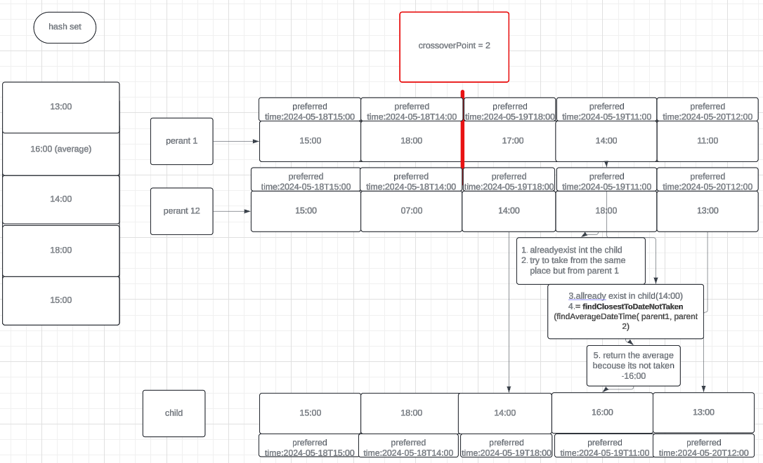

פונקציית ה Mutation - פונקציית המוטציה נועדה להחליף באופן אקראי בין שיעורים בלוח השיבוץ. הפונקציה משתמשת בשיעורים המצויים בלוח שיבוץ אופציונלי ומחליפה באופן אקראי את השעות של שני שיעורים בלוח. החלפת השעות מתבצעת על פי תדירות מוגדרת מראש (ההסתברות למוטציה), כך שיש סיכוי מסוים לשינוי בלוח השיבוץ. כדי לשמור על היעילות של האלגוריתם.
פונקציית המוטציה חשובה מאוד כי היא מבטיחה דיווח גנטי וריענון באוכלוסייה. בלעדיה, האוכלוסייה עשויה להישאר נתונה ולא להתפתח. בנוסף, המוטציה יכולה לסייע לאלגוריתם לצאת מקופה מקומית (מצב בו אלגוריתם גנטי נתקע בפתרון ספציפי שאינו מספק את הפתרון האופטימלי לבעיה) ולגלם פתרונות טובים יותר שלא נמצאו עד כה.

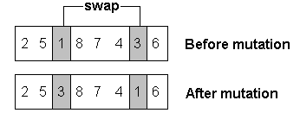

לבסוף איטרציה ושיפור: התהליך יחזור על עצמו מספר פעמים, כאשר כל פעם האוכלוסייה תתעדכן ותשתפר עד להגעה לפתרון מועיל ואופטימלי.

מטרת האלגוריתם ולמה נבחר
מטרת האלגוריתם בפרויקט שלך היא לפתור את בעיה שיבוץ התלמידים לשיעורים במהלך השבוע באופן אופטימלי ויעיל, בהתחשבות במגבלות כגון תקציב זמן מוגבל, מספר מקומות זמינים בכל שיעור, והעדפות אישיות של התלמידים והמורים. המטרה העיקרית היא למצוא את השיבוץ האופטימלי ביותר, המקיים את התנאים וההעדפות השונות של התלמידים והמורים. כך, התלמידים מקבלים את השיעורים בזמן שיאפשר להם להתפקד ביעילות ולהשתלב במערכת הלמידה בצורה הטובה ביותר, בעוד שהמורים מקבלים שיבוץ שיאפשר להם לנהל את השיעורים בצורה מועילה ויעילה. כמובן, המטרה העיקרית היא להפחית את העמלות והזמן הדרוש לתהליך שיבוץ השיעורים, וליצור שיבוץ יעיל ותקין יותר.
המערכת מורכבת ובעלת הרבה שיעורים שבועיים, ויכול להתרחש סיטואציה בה שני תלמידים יבקשו את אותו היום והשעה לשיעור עם אותו המורה. במקרה כזה, המערכת מנסה למצוא פתרון המתאים לשני התלמידים, על פי קריטריונים שהוגדרו, ולהפוך את השיבוץ לאופטימלי וליעיל יותר. כאשר נתפסת משבצת על ידי תלמיד, האלגוריתם מנסה למצוא פתרון אחר המתאים לאותם עדיפויות וקרוב ביותר לשעה וליום המבוקשים, תוך התחשבות בהעדפות ובצרכי כל המעורבים.
לכן הבחירה שלי באלגוריתם גנטי עשויה להיות מוצדקת מבחינת העדיפויות והתנאים המיוחדים של פרויקט השיבוץ שלי. האלגוריתם הגנטי מתאים במיוחד לבעיות שבהן ישנם מגבלות מורכבות ועדיפויות רבות של קבוצה של איברים ומחפשים פתרונות אופטימליים ביניהם. במקרה שלי, פתרון אופטימלי יחייב לקחת בחשבון את העדיפויות השונות והרבות של תלמידים ומורים, ולהתאים את השיבוץ כך שיהיה הכי יעיל ,מדויק ותואם לתקציב הזמן המוגבל והמגבלות המקומיות השונות. זהו הגיוני שאלגוריתם גנטי, שיכול להתאים את עצמו למגוון רחב של תנאים ולחיפוש אחר פתרונות אופטימליים, יהיה הפתרון המתאים.
בנוסף היתרון העיקרי של אלגוריתם גנטי הוא היכולת לעבור דרך כמה דורות (generations) של פתרונות פוטנציאליים ולהשתפר מדור לדור. בכל דור, פותרים פוטנציאליים חדשים נוצרים על ידי התמוטטות (mutation) וחיתוך (crossover) של פותרים קיימים. עם כל דור, האלגוריתם יבדוק את הפותרים החדשים ויבחן האם הם מתקרבים יותר לפתרון האופטימלי. בזכות היכולת הזאת לשיפור ולכיוון התוצאות עם כל דור, אלגוריתם גנטי עשוי להביא לתוצאות מאוד מדויקות משאר פתרונות השיבוץ.
מסד הנתונים ומטרתו
מלבד האלגוריתם שפותר את בעיית השיבוץ, קיים צורך בשמירת המידע על התלמידים והמורים, על תור הבקשות הממתינות ועל הלוחות המשובצים. כל אלה נשמרים במסד נתונים, כך שהמידע אינו הולך לאיבוד בין הפעלות.
מסד הנתונים בפרויקט שלך מהווה את התשתית העיקרית לאחסון וניהול המידע הנדרש לשיבוץ שיעורים של התלמידים למורי הנהיגה. כאשר מדובר במערכת של שיבוץ שיעורים, המידע יכול לכלול פרטים רבים על כל אחד מהתלמידים, המורים .
למעשה, מסד הנתונים מספק מבנה ארגוני ומאורגן לנתונים, המאפשר גישה מהירה ויעילה למידע רלוונטי במהלך פעולת השיבוץ והניהול המתמשך של השיעורים. חלק מהנתונים שעשויים להיכלל במסד הנתונים:
פרטי התלמידים: כמו שמות דואר אלקטרוני, שם מורה הנהיגה ,תאריך טסט ופרטים נוספים.
פרטי המורים: פרטים אישיים כמו שמות דואר אלקטרוני ופרטים נוספים.

ארכיטקטורה של הפתרון המוצע בפורמט Top-down levels design
תרשים top-down מתאר את המערכת המתוכננת לפרויקט בעזרת חלוקת המערכת לתתי מערכות ורכיבים של תתי המערכות הללו.
המערכת מיושמת בארכיטקטורת client-server: צד השרת נבנה ב-Spring Boot ומרכז את המודל, הלוגיקה העסקית, האלגוריתם והגישה למסד הנתונים, ואילו צד הלקוח נבנה ב-React ומוצג בדפדפן.
מבחינה לוגית נשמרת הפרדה בסגנון MVC (Model-View-Controller):
ה-Model, ה-View וה-Controller הם קונספטים יסודיים בארכיטקטורת התוכנה, שבהם חלוקת העבודה והפרדת התפקידים מאפשרת קוד נקי, מנותק וניתן לתחזוקה.
ה-Model מכיל את הנתונים ואת הלוגיקה העסקית, ואחראי על ניהול, אחסון ועיבוד הנתונים בהתאם לדרישות המערכת. ה-Controller בצד השרת חושף REST API, מקבל בקשות מהלקוח, מפעיל את הלוגיקה העסקית ואת האלגוריתם ומחזיר תשובות. ה-View הוא אפליקציית ה-React בדפדפן, שמציגה את המידע למשתמש ומטפלת באינטראקציה איתו.
לפי ארכיטקטורה זו, הלקוח אינו ניגש ישירות למסד הנתונים; כל הפעולות עוברות דרך ה-API של השרת, והחלק היחיד שהמשתמש חשוף אליו הוא ממשק ה-View בדפדפן. הנתיבים מוגנים לפי תפקיד, כך שתלמיד אינו יכול לגשת למסכי המורה ולהפך.
פיתוח באמצעות ארכיטקטורה זו מאפשר ריבוי שכבות עבודה וחוסר תלות של כל יחידה בכל יחידה אחרת" ועוד הרבה יתרונות נוספים:
. יתרונות ארכיטקטורת MVC:

- מודולריות: פיתוח באמצעות ארכיטקטורת MVC מאפשר חלוקה למודולים נפרדים, כל אחד אחראי על תחום פעילות ספציפי. גישה זו מקלה על פיתוח ותחזוקה של המערכת, מאחר ששינויים במודול אחד אינם משפיעים בהכרח על מודולים אחרים.
- הפרדת אחריות: כל מודול אחראי על משימה מוגדרת, מה שמקל על הבנת המערכת ועל איתור תקלות.
- תחזוקה קלה: ניתן לטפל בכל מודול בנפרד, ללא צורך בהשפעה על שאר המערכת.
- בדיקות יעילות: ניתן לבדוק כל מודול בנפרד, מה שמקל על איתור באגים ועל הבטחת איכות המערכת.
- שימוש חוזר: ניתן להשתמש במודולים שונים בפרויקטים אחרים, מה שחוסך זמן ומשאבים.
- גמישות: ניתן להרחיב ולשנות את המערכת בקלות על ידי הוספת מודולים חדשים או שינוי מודולים קיימים.

Top-down levels design

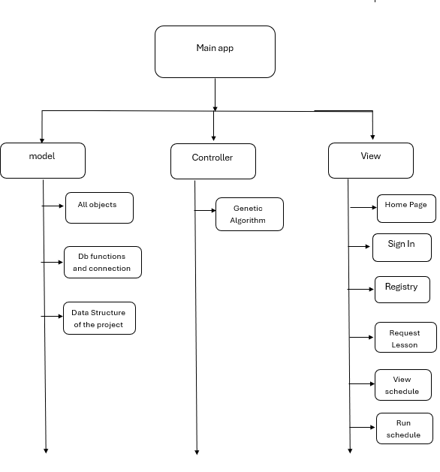

Use cases
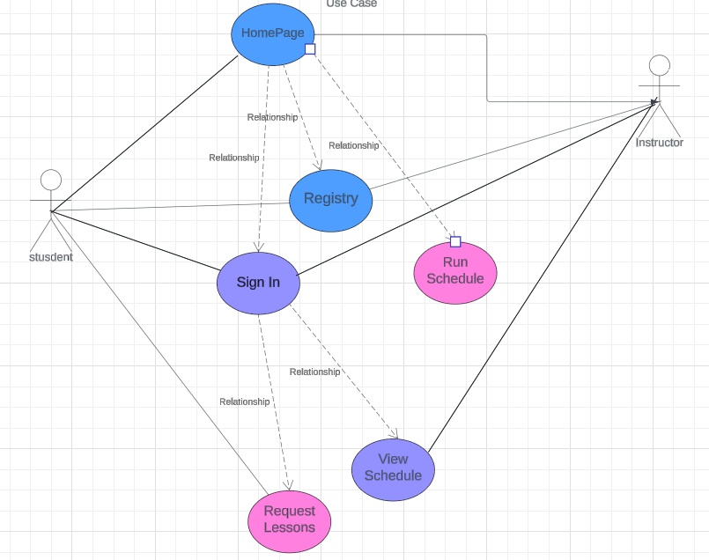

מבנה נתונים
HashMap הוא מבנה נתונים בתוכנות תוכנה, המיועד לאחסון וניהול נתונים בצורה יעילה ומהירה. ה-HashMap מתבסס על רעיון ה-Hashing, שבו כל רשומה מוקצת למיקום ייחודי בטבלה באמצעות פונקציית ההאש (Hash Function). פונקציית ההאש מקבלת נתון (כגון מחרוזת או מספר) ומחזירה ערך מספרי המייצג את הנתון. ערך זה משמש כמפתח לאיחסון ולגישה לנתונים.
למשל, אם נרצה לאחסן את פרטי משתמשים במערכת, נוכל להשתמש ב-HashMap, כאשר המפתח לכל משתמש מזהה ייחודי (כמו דואר אלקטרוני או מספר תעודת זהות) שישמש כמפתח ב-HashMap, ובתור ערך נמצאים הפרטים השונים של המשתמש (שם, כתובת, טלפון וכו').
מבנה הנתונים "HashMap" נבחר בפרויקט שלי בעיקר בשל יעילותו בחיפוש, הכנסה ומחיקה של נתונים. כאשר משתמשים ב-HashMap, ניתן לגשת לנתונים באופן מהיר בזמן קביעת מיקום יחודי לכל רשומה במבנה הנתונים. זה מאפשר לך לקבוע ולקרוא לרשומות תוך (1) O (זמן קבוע) בממוצע, במקום O(n) (זמן לינארי) כמו במערך רגיל, כאשר n הוא מספר הרשומות במבנה הנתונים.
בגלל היעילות הזו, HashMap הוא מבנה נתונים נפוץ לשימוש בתוכנות המטרתן לניהול מידע וגישה מהירה אליו. הוא מאוד שימושי כאשר יש צורך בחיפוש וקריאה תדירים של נתונים לפי מפתחות ייחודיים, כמו במקרה של הקשרים בין תלמידים למורים ובין שיעורים למורים בפרויקט שלי.

- studentSchedules ((הלוחות של התלמידים(:
  - מאגר נתונים המאפשר אחסון של לוחות השיעורים של כל תלמיד בנפרד.
  - המבנה הזה מאפשר לך לשמור את השיעורים שכל תלמיד קיבל לאחר שיבוץ האלגוריתם.
  - Hash map - הבנוי ממפתח של כל רשומה שזהו איימל התלמיד וערך שזה רשימה של שיעורים של התלמיד.
- students (מאגר התלמידים):
  - מבנה נתונים שמאגד את כל התלמידים במערכת.
  - מאפשר לך לשמור מידע אישי של כל תלמיד.
  - Hash map – בנוי ממפתח של איימל התלמיד וערך שזה עצם מטיפוס מסוג תלמיד שמכיל מידע על כל תלמיד
- instructors (מאגר המורים):
  - מאגר נתונים שמאגד את כל המורים במערכת.
  - מאפשר לך לשמור מידע אישי על מורה.
  - Hash map – בנוי ממפתח ייחודי איימל המורה וערך שזה עצם מטיפוס מסוג מורה שמכיל מידע על כל מורה
- lessonRequests ( (בקשות לשיעורים):
  - מבנה נתונים שמאגד את כל בקשות השיעורים שנשלחו על ידי התלמידים.
  - מאפשר לתלמידים להציב בקשות לשיעורים עם העדיפויות תזמנים ותאריך טסט.
  - Hash map – בנוי ממפתח של איימל המורה וערך שזה רשימה של שיעורים שביקשו כל התלמידים למורה שהאיימל שלו זה המפתח של הערך.
- instructorSchedules (מאגר הלוחות של המורים):
  - מבנה נתונים המאפשר אחסון של לוחות השיעורים של כל מורה בנפרד.
  - המבנה הזה מאפשר לך לשמור את השיעורים שכל מורה קיבל לאותו השבוע
  - Hash map – בנוי ממפתח של איימל המורה וערך שזה עצם מטיפוס לוח.

באמצעות מבני הנתונים הללו ניתן לנהל את מערכת הלמידה והשיבוץ בצורה מאורגנת ולעקוב אחרי כל השיעורים והבקשות שמתקבלות מהתלמידים והמורים. מבנים אלה משמשים לניהול בזמן ריצה, ובמקביל תור הבקשות והלוחות המשובצים נשמרים במסד הנתונים כדי לשמור אותם בין הפעלות.
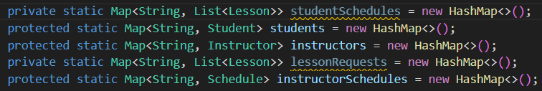
מבני נתונים וויזואלי :

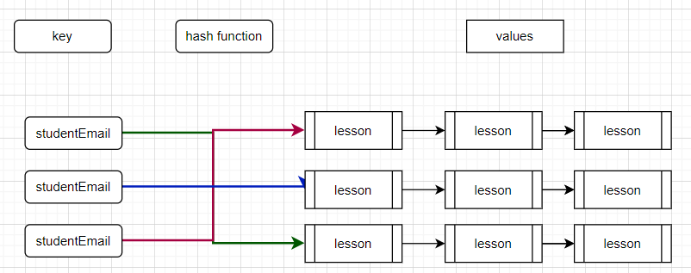
studentSchedules (הלוחות של התלמידים):

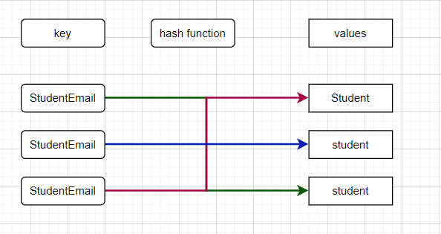
Students (מאגר התלמידים):

Instructors (מאגר המורים):
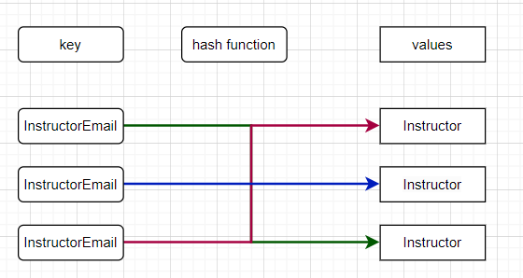

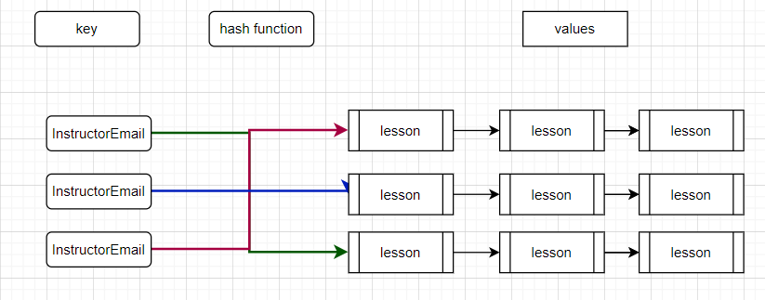
lessonRequests (מאגר בקשות לשיעורים)

instructorSchedules (מערכת שבועית למורים)
key – מחרוזת : איימל מורה
Value – עצם מסוג מערכת

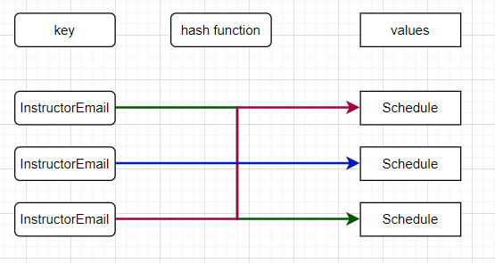

מבנה המערכת ((schedule:
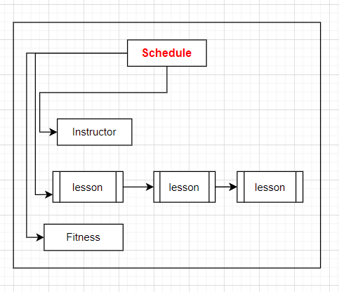

פסואודו קוד האלגוריתם:
0. לולאה שעושה את התהליך עבור המורים הרלוונטיים לריצה (כולם או מורה אחד):
1. אתחול אוכלוסייה:
קריאה ל־initializePopulation(lessonRequestsMap) כדי ליצור אוכלוסייה רנדומלית ראשונית של לוחות זמנים פוטנציאליים.
פונקציה זו יוצרת POPULATION_SIZE של לוחות, ומחזירה רשימה של לוחות כאשר כל תא ברשימה מייצג לוח זמנים אפשרי לפתרון
2.פיתוח אוכלוסייה לאורך הדורות: לולאה עבור GENERATIONS פעמים:
2.0 יצירת אוכלוסייה חדשה:
2.1 אתחל רשימה ריקה newPopulation לאחסון הדור הבא.
2.2 הגדר remainingIndividualCount ל־POPULATION_SIZE.
2.3 ביצוע קרוסאובר:
2.4 לולאה עבור POPULATION_SIZE * CROSSOVER_RATE פעמים (בחירת 70% העליונים לקרוסאובר):
2.4.1 קריאה ל־selectParent(population) פעמיים כדי לקבל שני לוחות זמנים של הורים parent1) ו־parent2.)
2.4.2 קריאה ל־crossover(parent1, parent2) כדי ליצור לוחות זמנים של ילדים.
2.4.3לולאה עבור כל לוח זמנים של ילד:
2.4.3.1 קריאה ל־mutate(child) כדי להכניס שינויים אקראיים (שיפור מגוון).
2.4.3.2 הוספת כל לוחות הזמנים של הילדים ל־newPopulation.
2.5 קריאה ל־getTopPopulation(population, (int) (POPULATION_SIZE * BEST_RATE)) כדי לקבל את 10% העליונים מהאוכלוסייה הנוכחית (topPopulation).
2.6 הוספת כל לוחות הזמנים ב־topPopulation ל־newPopulation.
2.7 הסרת לוחות זמנים מ־topPopulation מה־population המקורי.
מילוי חריצים שנותרו(20%) :
2.8 כל עוד remainingIndividualCount גדול מ־0:
2.8.1 קריאה ל־ selectParent(population) כדי לבחור לוח זמנים אקראי של הורה.
2.8.2 הוספת ההורה שנבחר ל־newPopulation.
2.8.3 הסרה של ההורה שנבחר מ־population.
2.8.4 הפחתה של remainingIndividualCount.
    - עדכון אוכלוסייה: הגדרה של population ל־newPopulation עבור הדור הבא.

3.בחירת לוח הזמנים הטוב ביותר: קריאה ל־selectSolution(population) כדי למצוא את לוח הזמנים הטוב ביותר מהאוכלוסייה הסופית. + החזרה של הפתרון הטוב ביותר.
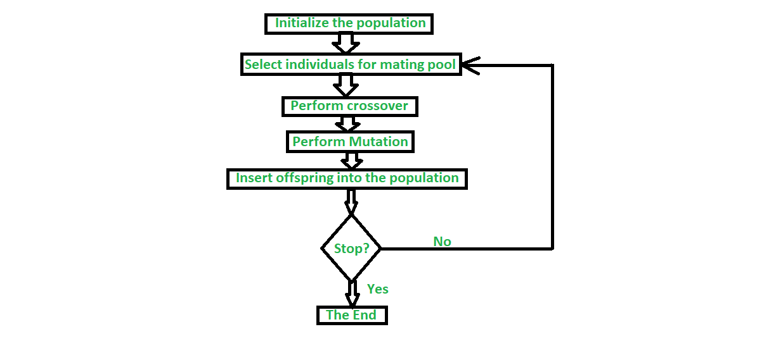

תיאור API:
התקשורת בין לקוח ה-React לשרת ה-Spring Boot מתבצעת באמצעות REST API, כאשר הנתונים מועברים בפורמט JSON.

ה-API מחולק לפי תחומי אחריות: הרשמה והתחברות, ניהול תלמידים ומורים, הגשת בקשות שיעור, צפייה בלוחות שבועיים, לוח הבקרה של המורה והפעלת השיבוץ.
ההתחברות נשמרת ב-session בצד הלקוח, והנתיבים מוגנים לפי תפקיד: תלמיד אינו יכול לגשת למסכי המורה, ולהפך.
השרת מבצע את כל הבדיקות העסקיות ומחזיר שגיאות HTTP קריאות עם הודעות מתאימות, במקום להסתיר כשלים.
הפעלת השיבוץ מתבצעת דרך endpoint שמחזיר תשובה מיידית ומריץ את האלגוריתם ברקע. הלקוח מבצע polling ל-endpoint סטטוס ומציג את מצב הריצה, וכך הממשק אינו קופא.
בצד השרת נשמרים תור בקשות השיעורים והלוחות המשובצים במסד הנתונים, ולכן הם אינם הולכים לאיבוד עם סגירת הלקוח או הפעלה מחדש של השרת.
ה-API כולל גם endpoint לבדיקת תקינות (health) המשמש לניטור המערכת.
שמימוש משמעותי נוסף בפרויקט שלי היה בספריית java.util:
בחבילת java.util נמצאים כלים ומבני נתונים ייעודיים לעיבוד נתונים וניהולם באופן יעיל וקריא. לדוגמה, מחלקת ArrayList מאפשרת אחסון רשימה דינמית של איברים, ומחלקת HashMap מאפשרת אחסון מפתח-ערך שבו ניתן למצוא ערך לפי מפתח בזמן קבוע. ובאמצעותו נעזרתי כדי לאחסן את הנתונים שלי במבני הנתונים . בנוסף בjava.util קיימת מחלקת Random המאפשרת יצירת מספרים אקראיים באופן פשוט ומהיר.

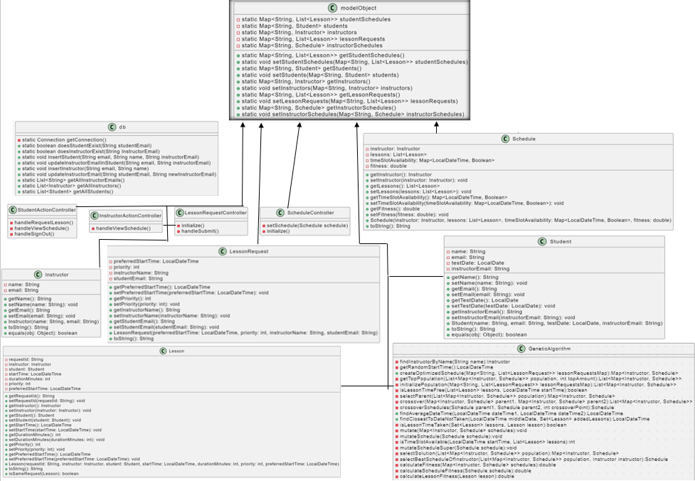
Class diagram

שפות תכנות
הפרויקט ממומש בשפות ובטכנולוגיות הבאות:
- Java 21 ו-Spring Boot (צד השרת)
- JavaScript ו-React (צד הלקוח) ו-SQL

סביבת עבודה
סביבת העבודה כוללת את Visual Studio Code לפיתוח הלקוח ואת כלי הבנייה של Spring Boot לפיתוח השרת. מסד הנתונים הוא MySQL, והגדרות החיבור נטענות ממשתני סביבה.
ממשק המשתמש הוא אפליקציית ווב ב-React, והשרת מספק את השירותים דרך REST API.

מחלקות ראשיות ופונקציות מרכזיות בפרויקט
מחלקת GeneticAlgorithm:
מחלקה שמכילה את אלגוריתם השיבוץ ואת כל הפעולות שהאלגוריתם כולל .
האלגוריתם פועל על מופע (instance) ואינו מסתמך על משתנים סטטיים גלובליים, כדי לאפשר שימוש בטוח גם כאשר מתבצעות כמה פעולות במקביל. משתני ההגדרה של האלגוריתם, כגון גודל האוכלוסייה ומספר הדורות, מוגדרים ברמת המחלקה.
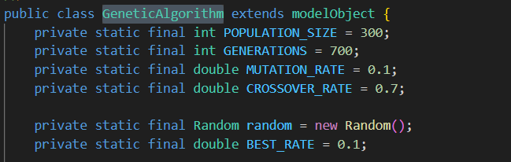

להלן פונקציות מרכזיות במחלקה:

שם הפונקציה | קלט |  | פלט | תיאור הפונקציה |  | סיבוכיות
createOptimizedSchedule | Map<String, List<LessonRequest>>  מקבלת hash map המכילה כמפתח את איימל המורה וכערך רשימה של בקשות לשיעורים לאותו המורה |  | Map<Instructor, Schedule<  map hash המכילה כמפתח את המורה וכערך מערכת לאותו המורה | הפונקציה הראשית של האלגוריתם אחראית לייצור את הלוח המושלם לכל מורה מפעילה בתוכה את כל הפונקציות החשובות באלגוריתם (crossover ועוד) הגנטי וחוזר על התהליך ככמות הדורות שנבחר |  | O(M*(N^2+ NLOGN + 2N^3+ 2N)  M- כמות המורים  N^2- initializePopulation  2*N^3+ -  crossover  2*N – mutation  Nlogn - getTopPopulation  *פונקציות אלו נמצאות בתוך לולאות אבל מפני שאנו יודעים את גודל כל לולאה נחשיב את הלולאה כ O(1) ורק נחבר את סיבוכיות זמן הפעולות
getRandomStartTime | אין |  | LocalDateTime | מחזירה זמן התחלה רנדומלי לשיעור בימי הלימוד בשבוע הבא( מתוך טווח השעות). |  | O(1)
initializePopulation | List<LessonRequest>, Instructor instructor מקבלת  ורשימה של בקשות לשיעורים עבור המורה שקיבלה |  | List<Schedule>  מחזירה רשימה שכל תא ברשימה לוח שעות אפשרי למורה שקיבל | מייצרת אוכלוסיה ראשונית של לוחות שיעורים על פי הבקשות של השיעורים ובחורת להם שעות רנדומליות חדשות. בנוסף אחראי לשנות של ה fitness של כל לוח לפי הזמנים החדשים |  | O(N*N)  N – כמות השיעורים בכל לוח
selectParent | List<Schedule> מקבלת רשימה שכל תא ברשימה מכיל מערכת |  | Schedule  מערכת | מבצעת בחירת הורה מתוך האוכלוסייה הקיימת באמצעות שיטת "טורניר" (Tournament selection). |  | O(1)  מפני שגודל האוכלוסייה ידוע לנו מראש
getTopPopulation | List<Schedule>, int  מקבלת  רשימה שכל תא ברשימה מכיל מערכת  ומספר שלם שמייצג מהו top צריך לקחת |  | List< Schedule >  מחזירה רשימה של הtop לוחות הטובים היותר | מקבל רשימה של כל הלוחות וממין לפי ה fitness ומחזיר את המספר ( פרמטר - int top ) הלוחות עם דירוג ה fitness הגבוה ביותר |  | O(Nlogn)  N – כמות הלוחות
crossover | Schedule, Schedule, Instructor  מקבל 2 לוחות ומורה שעליו שייכים הלוחת |  | List<,Schedule>  מחזירה רשימה בעלת 2 איברים שכל איבר הוא לוח ( child) | פונקציה שקוראת 2 לפונקציית crossoverSchedules  שמאחדת בין שני מערכות שעות( parent) ויוצרת שני לוחות חדשים שהם שילוב של שני ההורים( ילדים) |  | O(2N^3)  N - כמות השיעורים במערכת
crossoverSchedules | Schedule, Schedule, int. מקבלת שני לוחות ומספר שלם שהוא ה crossoverPoint |  | Schedule מחזיר לוח | פונקציה שמקבלת שני לוחות (מערכת שעות) וממזג בניהם באמצעות ה crossoverPoint ובודק שלא יהיה כפילויות של שעות באמצעות פונקציות עזר בתוכו |  | O(N^3)  N – כמות השיעורים במערכת
mutate | Schedule  מקבלת לוח |  | void | פונקציה עוטפת לפעולות : mutateSchedule, mutateScheduSuper  קוראת עבור כל לוח של מורה לשני פעולות אלה |  | O(2*N)  N- כמות בשיעורים בלוח
mutateSchedule | Schedule  לוח |  | void | עובר על לוח של מורה ועושה swap בין שני שיעורים רנדומליים |  | O(N)  N- כמות השיעורים בלוח
mutateScheduleSuper | Schedule |  | void |  | על מנת לשפר את יעילות האלגוריתם יצרתי את הפונקציה הזו שהמטרה שלנו היא להביא אותנו לתוצאה הטובה ביותר בפחות generations הפונקציה מחליפה בין שיעור בטווח השעות הקרובות לשיעור וכך נוכל לעשות mutate נוסף שישפר את הזמן ריצה של האלגוריתם |  | O(N)  N- כמות בשיעורים בלוח
selectSolution | List<Schedule> ,, Instructor  מקבלת רשימה שכל תא מערכת לאותו מורה שקיבל |  | Schedule | עובר על כל הלוחות באוכלוסייה ובוחר את הלוח הכי טוב (לפי fitness function ) |  | O(1)  מפני שעוברים על כל הלוחות האוכלוסייה אבל גודל האוכלוסייה ידועה מראש
findClosestToDateNotTaken | LocalDateTime , Set<Lesson>  מקבל תאריך ושעה ומקבל hash set של השיעורים שקיימים בלוח |  | LocalDateTime | מטרת הפונקציה היא להחזיר את השעה הקרובה ביותר לשעה הנתונה שלא נמצאת כבר בלוח על מנת לא לחזור על כפילויות |  | O(N)  N- כמות השיעורים בלוח
findAverageDateTime | LocalDateTime, LocalDateTime  מקבל שני תאריכים מלאים |  | LocalDateTime | מחזיר את ממוצע בין שני תאריכים (לפי הטווח שעות של המערכת) |  | O(1)
calculateLessonFitness |  | Lesson | double | מקבל שיעור מחשב את הציון שלו לפי הקריטריונים |  | O(1)
calculateScheduleFitness | Schedule |  | double | מקבל מערכת ומחשב בנפרד לכל שיעור את הציון באמצעות פונקציית calculateLessonFitness ומחבר עד שיש ציון לכל המערכת |  | O(N)  N-כמות השיעורים בלוח

פסואודו קוד לפונקציות במחלקת genetic algorithm
- getRandomStartTime –
1. חישוב התאריך והזמן עבור יום ראשון הקרוב: קרא with(next(SUNDAY)) על now כדי לקבל את התאריך והזמן של יום ראשון הקרוב.
2. יצירת יום אקראי: הגרל מספר שלם אקראי (randomDay) בין 0 ו-5 (כולל) באמצעות random.nextInt(6). זה מייצג את ה-offset של היום מיום ראשון הקרוב.
3. הגדרת זמן התחלה ליום אקראי: צור אובייקט LocalDateTime randomDayNextWeek המבוסס על יום ראשון הקרוב: הגדר את השעה ל-7, הדקה ל-0, השנייה ל-0 והננו-שנייה ל-0 באמצעות.
הוסף randomDay ימים ל-randomDayNextWeek באמצעות plusDays(randomDay).
4. יצירת שעה אקראית :
זמן התחלה אקראי בטווח זמן ספציפי (למשל, בין 7 בבוקר ל-18 אחה"צ):
צור מספר שלם אקראי randomHour בין 0 ו-11 (כולל) באמצעות random.nextInt(12). זה מייצג את מספר השעות שיש להוסיף ל-7 בבוקר .
הוסף randomHour שעות ל-randomDayNextWeek באמצעות plusHours(randomHour).
5.החזרה: החזר את אובייקט randomDayNextWeek המייצג את זמן ההתחלה שנוצר באופן אקראי.
- initializePopulation -
1. אתחול אוכלוסייה: אתחל רשימה ריקה population שתכיל את לוחות הזמנים של האוכלוסייה הראשונית.
2. לולאה ליצירת לוחות זמנים: בצע לולאה for עבור POPULATION_SIZE פעמים:
2.1 אתחל schedules ריק לאחסון לוח הזמנים של המרצה שהתקבל.
2.2. לולאה עבור בקשות שיעור בלוח זמנים: עבור כל אובייקט LessonRequest ברשימה lessonRequestslist:
2.2.1 צור אובייקט LocalDateTime לזמן התחלה אקראי באמצעות getRandomStartTime(). שמור אותו ב-startTime.
2.2.2 לולאה בדיקה למציאת זמן פנוי:
2.2.2.1 כל עוד קיים שיעור אחר המתוכנן ב-startTime בלוח הזמנים (schedule.getLessons()), צור זמן התחלה אקראי חדש באמצעות getRandomStartTime().
2.2.2.3 מצא אובייקט Student על פי דוא"ל הסטודנט בבקשת השיעור (request.getStudentEmail(). שמור אותו ב-lessonStudent.
2.2.2.4. הוספת שיעור ללוח : בדוק אם lessonInstructor או lessonStudent שווים ל-null:
2.2.2.4.1 אם כן, הדפס הודעה שגיאה המציינת חוסר יכולת להוסיף שיעור עקב מרצה/סטודנט חסר.
2.2.2.4.2 אחרת, צור אובייקט Lesson חדש עם הפרטים מהבקשה (lessonInstructor, lessonStudent, startTime, 60 דקות, request.getPriority(), request.getPreferredStartTime()).
2.3- מעדכן ללוח את הfitness החדש
3- מוסיף לרשימה של המערכות

- selectParent-
1. בחירת מועמד ראשוני: בחרSchedule אקראי (best ) מתוך הרשימה population באמצעות.
2. Tournament Selection:בצע לולאה for עבור 3 פעמים:
2.1 בחר Schedule אקראי אחר( individual ) מתוך הרשימה population
2.2 אם ציון ההתאמה (Fitness) של individual גדול יותר מציון ההתאמה של best לפי calculateFitness(individual) > calculateFitness(best):
2.2.1עדכן את best כך שיכיל את המילון individual עם לוח הזמנים בעל ציון ההתאמה הגבוה יותר.
3.החזר את ה Schedule best המכיל את לוח הזמנים של ההורה שנבחר מהאוכלוסייה.
*פונקציית ה cross over היא מעטפת לפונקציית ה – crossoverSchedules שהיא מבצעת את המיזוג בין הלוחות (crossoverSchedules מוכל ב crossover). על מנת לפשט את פונקציית ה crossover ולהפוך אותה לברורה, קצרה יותר למשתמש
פונקציית crossover:
1. אתחול צאצאים:אתחל שני Schedule ריקים child1 ו-child2 לאחסון לוחות הזמנים של הצאצאים.
2. אתחל רשימה ריקה individuals שתכיל את שני הצאצאים.
3. בחר נקודת חיתוך רנדומלית crossoverPoint בין מספר השיעורים בלוחות הזמנים של שני ההורים
4 צאצא 1 = crossoverSchedules(parent1, parent2, crossoverPoint). הוסף את המורה ולוח הזמנים שלו ל-child1.
5. צאצא 2 = crossoverSchedules(parent2., parent1,crossoverPoint). הוסף את המורה ולוח הזמנים שלו ל-child2.
4.הוסף את child1 ו-child2 לרשימה individuals.
5.החזר את הרשימה individuals המכילה את שני הצאצאים
פונקציית crossoverSchedule:
1.אתחל schedule לשמירת המיזוג צאצא (child)
2. אתחל hash set בשם addedlessons על מנת להכיל את השיעורים שנכנסו כבר לצאצא שלא יהיה כפילויות
3. לולאה מ0 i= עד ל crossoverPoint:
3.1- הוסף את השיעור מהורה 1 במקום ה i ל addedlessons
3.2 הוסף את השיעור מהורה 1 במקום ה i לצאצא.
4. לולאה j= crossoverpoint עד j<perant2.getlesson.size()2
4.1 lesson = שיעור מהורה 2 במקום ה j
4.2 אם lesson תפוס:
4.2.1 lesson = שיעור מהורה 1 במקום ה j
4.2.2 אם lesson תפוס:
4.2.2.1 lesson.setStartTime = findClosestToDateNotTaken (findAverageDateTime( שיעור מהורה 2 במקום ה j ,שיעור מהורה 1במקום ה j))
4.3 הוסף lesson ל צאצא(child)
4.4 הוסף lesson ל addedlessons
5. החזר child
- mutate: מורכבת בתוכה משני פונקציות: mutateSchedule , mutateScheduleSuper
mutate
  - קרא לפונקציית (מערכת )mutateSchedule
  - קרא לפונקציית (מערכת )mutateScheduleSuper

- פונקציית mutateSchedule
1. אם random.nextDouble() < MUTATION_RATE:
1.2 קבל את רשימת השיעורים מ-schedule: lessons = schedule.getLessons().
1.3 בדוק אם ישנם לפחות שני שיעורים ברשימה
1.3.1 אם כן: בחר שני אינדקסים אקראיים שונים להחלפה:
firstIndexToSwap = random.nextInt(lessons.size()).
secondIndexToSwap = random.nextInt(lessons.size()).
1.3.2קבל את זמני ההתחלה של שני השיעורים הנבחרים:
firstStartTime = lessons[firstIndexToSwap].getStartTime().
secondStartTime = lessons[secondIndexToSwap].getStartTime().
1.3.3 ההחלפה: החלף את זמני ההתחלה בשיעורים: swap(lessons[firstIndexToSwap], lessons[secondIndexToSwap]).

1.3.4 חשב את ציון ה fitness החדש של הלוח לאחר ההחלפה ועדכן את הציון החדש ללוח שנוצר

- פונקציית mutateScheduleSuper – מטרתה היא לשפר את יעילות האלגוריתם ולגרום לו לבצע כמה שפחות דורות סוג של פונקציית mutate רק עם שדרוג שיעזור ליעל את האלגוריתם. אנו נדרשים לה מפני שיש לנו כמות עצומה של שעות שאליהם ניתן לשבץ שיעורים וכמובן שנוכל להשתמש ללא הפונקציה הזו אבל אז זה אומר שנצטרך להגדיל את כמות הדורות בהרבה מה שמקשה על יעילות וריצת האלגוריתם לכן נעדיף להשתמש בפונקציה הזאתי שתעזור לנו לשפר את יעילות האלגוריתם ותאפשר לשבץ כמות גדולה מאוד של שיעורים בזמן סביר. פונקציה זו בדומה ל פונקציית ה mutateSchedule הרגילה לא תבוצע כל דור ,אלא ניתן דירוג מראש למשל 0.1(10%) ונגריל בכל דור מספר בין 0 -1 ורק אם המספר שהוגרל קטן מהדירוג שקבענו מראש נכנס ונבצעה את הפונקציה.

- פסואודו קוד עבור פונקציה: mutateScheduleSuper(schedule):
1. הגדרת משתנים: ogFitness: ציון ההתאמה המקורי של לוח הזמנים.
newFitness: ציון התאמה חדש שיחושב בהמשך.
availability: משתנה שיעזור לעקוב אחר זמינות .
succeed: דגל הצלחה (ייקבע אם המוטציה הצליחה להשתפר).

2.אם random.nextDouble() < SUPER_MUTATION_RATE :
2.1 לולאה while עד (succeed = true) או (tryCount < 3):
randomNum 2.1.1 = מספר אקראי שייקבע את גודל השינוי בזמן( בין 5 ל 5- לא כולל 0)
lessons 2.2.2 = רשימת השיעורים מ-schedule.
2.2.3 if lessons.size() > 1.
2.2.3.1 אם כן בצע:
2.2.3.1.1 := firstIndexToSwap בחירת אינדקס אקראי עבור שיעור לשינוי.
originalTime 2.2.3.1.2 = זמן ההתחלה המקורי של השיעור הנבחר.
newTime 2.2.3.1.3: זמן התחלה חדש שיתקבל על ידי שינוי originalTime בהוספת -randomNum שעות.
2.2.3.1.4 בדוק אם זמן ההתחלה החדש תקין (בין 7 ל- טווח השעות של הלימוד 18):
2.2.3.1.4.1. אם לא תקין, שנה (מינוס הrandomNum ) את הכיוון של השעה כך שיישאר בטווח.
Availability 2.2.3.1.5 = (newTime) isTimeSlotAvailable
2.2.3.1.6 אם isTimeSlotAvailable מחזירה -1 אומר שהזמן פנוי
2.2.3.1.6.1 עדכן את זמן ההתחלה של השיעור הנבחר ל-newTime.
2.2.3.1.7 אחרת (isTimeSlotAvailable מחזירה אינדקס): שני השיעורים יתחלפו זמני התחלה.
2.2.3.1.7.1 עדכן את זמן ההתחלה של השיעור הנבחר ל-newTime.
2.2.3.1.7.2 את זמן ההתחלה של השיעור בזמן availability ל-originalTime.
newFitness 2.2.3.1.8 = calculateScheduleFitness(new Schedule(lesson))
2.2.3.1.9 אם ציון ההתאמה החדש טוב יותר מהמקורי:
2.2.3.1.9.1 עדכן את לוח הזמנים המקורי עם השיעורים המעודכנים.
2.2.3.1.9.2עדכן את ציון ההתאמה של לוח הזמנים.
2.2.3.1.9.3 succeed = true.
2.2.3.2.0 הגדל את מונה הניסיונות tryCount.

- פונקציית findClosestToDateNotTaken
public static LocalDateTime findClosestToDateNotTaken(LocalDateTime middleDate, Set<Lesson> addedLessons){
  - אתחול:
המר את רשימת השיעורים addedLessons לרשימה רגילה addedLessonsList.
תאריך זמן לחיפוש כלפי מעלה upDate (מתחיל ב-middleDate).
תאריך זמן לחיפוש כלפי מטה downDate (מתחיל ב-middleDate).
דגלים לבדיקה האם כל השיעורים כלפי מעלה/מטה תפוסים:
areAllUpLessonsTaken - האם כל השיעורים כלפי מעלה תפוסים.
areAllDownLessonsTaken - האם כל השיעורים כלפי מטה תפוסים.
2. בדיקת תאריך אמצעי: אם תאריך האמצעי פנוי isLessonTimeFree(addedLessonsList, middleDate):
2.1 החזר את תאריך האמצעי.
3. לולאה למציאת תאריך זמן פנוי:
while(!areAllDownLessonsTaken || !areAllUpLessonsTaken)):
3.1 בדוק אם הגעת לשעה 18 ב update:
3.2 אם כן:
3.2.1 אם לא יום שישי,
3.2.1.1 העבר יום קדימה את upDate.
3.2.1.2 אתחל את upDate לשעה 7:00 בבוקר של אותו היום.
3.2.2 אחרת : סמן areAllUpLessonsTaken כ-True (לא לבדוק יותר למעלה).
3.3 אחרת, העבר את upDate שעה קדימה.
3.4 בדוק אם upDate פנוי:
3.3.1אם כן, החזר את upDate.
3.5 בדוק אם הגעת לשעה 7 ב downDate:
3.6 אם כן:
3.6.1 אם לא יום ראשון,:
3.6.1.1 העבר יום אחורה.
3.6.1.2 אתחל את downDate לשעה 18:00 של אותו היום.
3.6.2 אחרת: סמן areAllDownLessonsTaken כ-True (לא לבדוק יותר למטה).
3.7 אחרת,: העבר את downDate שעה אחורה.
3.8 בדוק אם downDate פנוי:
3.8.1 אם כן, :החזר את downDate.
4. לא נמצא תאריך פנוי: החזר null.

- חישווב הfitness מורכב משני פונקציות שמכילות אחת את השניה
- פנקציית ה fitness הראשונה : calculateLessonFitness אשר מחשבת את ה fitness לשיעור יחיד

} private static double calculateLessonFitness(Lesson lesson)

- קבל את זמן ההתחלה המועדף (preferredStartTime) ואת זמן ההתחלה בפועל (startTime) מ lesson.
- חשב את ההפרש הזמן בינהם בשעות
- ככל שההפרש קטן יותר כך ציון הזמן גבוה יותר :
(timeFitness = max(0, 100 - timeDifference) * 2.
- אם ציון התאמה הזמני מושלם (timeFitness == 200), הכפל אותו ב-5.
- 3. חישוב ציון התאמה תאריך (dateFitness):
- אם תאריך המבחן של התלמיד קיים (lesson.getStudent().getTestDate() != null):
  - קבל את תאריך המבחן (testDate) ואת תאריך השיעור (actualTime.toLocalDate()).
  - חשב את ההפרש בימים בין התאריכים (Math.abs(ChronoUnit.DAYS.between(testDate, lessonDate))).
  - ככל שהשיעור קרוב יותר למבחן כך ציון ההתאמה לתאריך גבוה יותר
dateFitness = Math.max(0, 100 - (daysDifference / 7)) 6.4
- אחרת, ציון התאמה תאריך = 0.
- 4. ציון התאמה כללי:
- חשב את ציון ההתאמה הכללי של השיעור (lessonFitness)= timeFitness + dateFitness
- החזר את ציון ההתאמה הכללי (lessonFitness).

- פנקציית ה fitness השניה : calculateScheduleFitness אשר מחשבת את ה fitness ללוח שלם על ידי שימוש בפונקציית : calculateLessonFitness.
} private static double calculateScheduleFitness(Schedule schedule)
0. fitness = 0
1. לולאה על כל שיעור בלוח: עבור כל שיעור lesson ברשימת השיעורים schedule.getLessons():
1.1חשב את ציון ההתאמה של השיעור lessonFitness = calculateLessonFitness(lesson).
1.2הוסף את ציון ההתאמה של השיעור כפול החשיבות שלו (priority) לציון ההתאמה הכללי fitness += lessonFitness * lesson.getPriority().
2. החזר fitness

מחלקת db
מחלקה שאחראית על האינטראקציה עם מסד הנתונים. פרטי החיבור נטענים ממשתני סביבה, וסכמת מסד הנתונים נוצרת אוטומטית בעליית השרת.
שם הפונקציה | קלט | פלט | תיאור הפונקציה | סיבוכיות
getConnection | אין | connection | פותחת חיבור עם מסד הנתונים | O(1)
doesStudentExist | String studentEmail | boolean | הפונקציה מקבלת איימל של תלמיד ומחזירה האם רשום למערכת כלומר אם קיים במסד הנתונים | O(N)  N- מספר התלמידים ברשומים במערכת
doesInstructorExist | String InstructorEmail | boolean | הפונקציה מקבלת איימל של המורה ומחזירה האם רשום למערכת כלומר אם קיים במסד הנתונים | O(N)  N- מספר המורים ברשומים במערכת
insertStudent | String email, String name, String instructorEmail | void | מכניסה למסד הנתונים תלמיד חדש שנרשם למערכת | O(1)
insertInstructor | String email, String name | void | מכניסה למסד הנתונים מורה חדש שנרשם למערכת | O(1)
updateInstructorEmailInStudent | String email, String instructorEmail | void | לאחר שתלמיד נרשם למערכת ובוחר מורה מן הקיימים מגדיר הטבלה של התלמידים את המורה המתאים לתלמיד שנרשם | O(N)  N- - מספר התלמידים ברשומים במערכת
- getConnection
1. url = System.getenv("DB_URL") # עם ברירת מחדל לסביבה מקומית
2. username = System.getenv("DB_USERNAME")
3. password = System.getenv("DB_PASSWORD")
4. נסה
5. connection = DriverManager.getConnection(url, username, password)
6. החזר connection
7. תפוס (SQLException e)
8. רשום את השגיאה בלוג השרת
9. זרוק e # כדי שהשגיאה תוחזר לשכבת הבקרה כגיאת HTTP קריאה
10. סוף נסה
- doesStudentExist
# . 1צירת חיבור לבסיס נתונים (פרטי מימוש הושמטו לצורך קריאות) connection = getConnection() #
2. הכנת שאילתת SQL לבחירת כל נתוני התלמיד כאשר הדוא"ל תואם query = "SELECT * FROM student WHERE StudentEmail = ?"
3. SQL statement = connection.prepareStatement(query) הגדרת פרמטר הדוא"ל במשפט המוכן statement.setString(1, studentEmail)
.4 ביצוע השאילתה וקבלת תוצאות resultSet = statement.executeQuery() # בדיקה אם לפחות שורה אחת מוחזרת (מצביעה על קיום תלמיד)
5. אם resultSet.next() אז
החזר אמת אחר החזר שקר סוף אם

- doeInstructorExist -
# . 1צירת חיבור לבסיס נתונים (פרטי מימוש הושמטו לצורך קריאות) connection = getConnection() #
2. הכנת שאילתת SQL לבחירת כל נתוני המורה כאשר הדוא"ל תואם query = "SELECT * FROM Instructor WHERE InstructorEmail = ?"
3. SQL statement = connection.prepareStatement(query) הגדרת פרמטר הדוא"ל במשפט המוכן statement.setString(1, InstructorEmai)
.4 ביצוע השאילתה וקבלת תוצאות resultSet = statement.executeQuery() # בדיקה אם לפחות שורה אחת מוחזרת (מצביעה על קיום המורה)
5. אם resultSet.next() אז
החזר אמת אחר החזר שקר סוף אם
- insertStudent-
1. # יצירת חיבור לבסיס נתונים (פרטי מימוש הושמטו לצורך קריאות)
connection = getConnection()
2. # הכנת שאילתת SQL להכנסת סטודנט חדש
query = "INSERT INTO student (StudentEmail, StudentName) VALUES (?, ?)"
3. נסה(try)
4. # יצירת משפט מוכן למניעת פגיעות הזרקת SQL
statement = connection.prepareStatement(query)
5.. # הגדרת פרמטרים: דוא"ל ושם סטודנט: statement.setString(1, email)
6. statement.setString(2, name)

7. # ביצוע השאילתה להכנסת סטודנט statement.executeUpdate()
8. # עדכון דוא"ל מדריך (פונקציה נפרדת,)
updateInstructorEmailInStudent(email, instructorEmail)

9. תפוס (SQLException e)
# השגיאה נרשמת בלוג ומוחזרת לשכבת הבקרה כגיאת HTTP קריאה
הדפס "שגיאה התרחשה בעת הוספת סטודנט: " + e.getMessage()
connection.close()

- insertInstructor-
1. # יצירת חיבור לבסיס נתונים (פרטי מימוש הושמטו לצורך קריאות)
connection = getConnection()
2. # הכנת שאילתת SQL להכנסת סטודנט חדש
query = "INSERT INTO Instructor(InstructorEmail, InstructorName) VALUES (?, ?)"
3. נסה(try)
4. # יצירת משפט מוכן למניעת פגיעות הזרקת SQL
statement = connection.prepareStatement(query)
5.. # הגדרת פרמטרים: דוא"ל ושם המורה: statement.setString(1, email)
6. statement.setString(2, name)

7. # ביצוע השאילתה להכנסת מורה statement.executeUpdate()

8. תפוס (SQLException e)
# השגיאה נרשמת בלוג ומוחזרת לשכבת הבקרה כגיאת HTTP קריאה
הדפס "שגיאה התרחשה בעת הוספת מורה: " + e.getMessage()
connection.close()

- updateInstructorEmailInStudent

#1. יצירת חיבור לבסיס נתונים connection = getConnection()
2.#הכנת שאילתת SQL לעדכון דוא"ל מדריך עבור סטודנט query = "UPDATE student SET Instructor_InstructorEmail = ? WHERE StudentEmail = ?"
3.נסה( try)
#3.1יצירת משפט מוכן למניעת פגיעות הזרקת SQL statement = connection.prepareStatement(query) #
3.2# הגדרת פרמטרים: דוא"ל מדריך ודוא"ל סטודנט statement.setString(1, instructorEmail) statement.setString(2, email) #
3.3 ביצוע השאילתה לעדכון דוא"ל מדריך statement.executeUpdate()
4. תפוס (SQLException e) #
connection.close()5.

מחלקת modelObject
מכילה את מבני הנתונים שלנו, ומכילה פונקציות פשוטות של get & set.
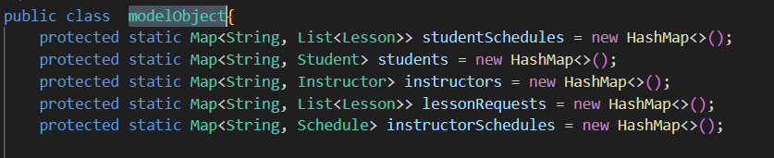
מחלקת schedule:
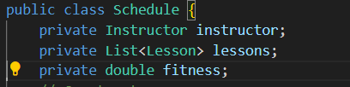
מחלקה שמייצגת לוח (מערכת ) אשר מכילה פעולה בסיסיות כמו get & set, להלן תכונות של מערכת:

מחלקת lesson:
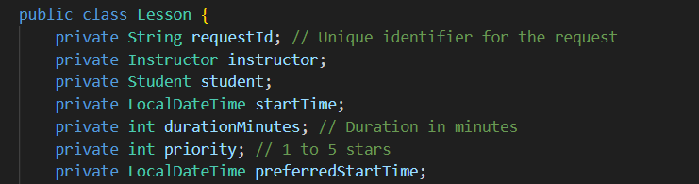
מחלקה שמייצגת שיעור אשר מכילה פעולה בסיסיות כמו get & set, להלן תכונות של שיעור:

מחלקת lessonRequest:
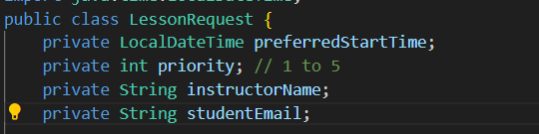
מחלקה שמייצגת בקשה לשיעור אשר מכילה פעולה בסיסיות כמו get & set, להלן תכונות של בקשה לשיעור:

פסואודו קוד של תהליך הפעלת השיבוץ בשרת:

SchedulerController Class
מחלקה זו מנהלת את בקשות ההרצה של האלגוריתם: היא מפעילה ריצה ברקע, חושפת endpoint לסטטוס ואוכפת את כללי הריצה.
פעולות עיקריות:
- הפעלת ריצה (Run):
  - מקבלת בקשת הרצה מהלקוח ומחזירה תשובה מיידית; האלגוריתם ממשיך לרוץ ברקע.
  - ניתן להריץ שיבוץ עבור המורה המחובר בלוח הבקרה, או עבור כל המורים בריצה כללית.
  - המערכת מסרבת להתחיל ריצה נוספת אם ריצה כבר פעילה, ומסרבת להריץ כשאין בקשות ממתינות.
  - בסיום הריצה נשמר הלוח החדש במסד הנתונים, והבקשות שנכללו בה מוסרות מהתור.
- בדיקת סטטוס (Status):
  - הלקוח מבצע polling ל-endpoint הסטטוס כדי לדעת אם הריצה פעילה, הסתיימה או נכשלה.
  - הסטטוס כולל גם סיכום של מספר הבקשות הממתינות, מספר השיעורים שנשמרו ומועד סיום הריצה האחרונה.
  - כשהריצה מסתיימת, הלקוח מרענן את תור הבקשות ואת הלוח המוצג.
- שמירת תוצאות:
  - האלגוריתם מוסיף שיבוץ חדש ללוח הקיים ואינו מוחק שיעורים קודמים.
  - שיעור קיים מוחלף רק אם הוא נוצר מאותה בקשה בדיוק (אותו מורה, תלמיד, זמן מועדף ועדיפות), כדי למנוע כפילויות.
  - לפני השיבוץ, כל השעות שכבר תפוסות מסומנות כתפוסות, כך שלא נוצר שיבוץ כפול של אותו מורה.
    - הלוח הסופי נשמר במסד הנתונים.
    - התוצאה מוצגת בלוח השבועי של המורה והתלמיד.
  - הבקשות שנכללו בריצה מוסרות מהתור, ורק הן.
מסכי המערכת מחולקים לנתיבים מוגנים לפי תפקיד, והניווט ביניהם מתבצע בלקוח ה-React.
- ניווט למסך ההרשמה.
- ניווט למסך ההתחברות.

מדריך למשתמש
שלב 1: עמוד הבית (Home page)

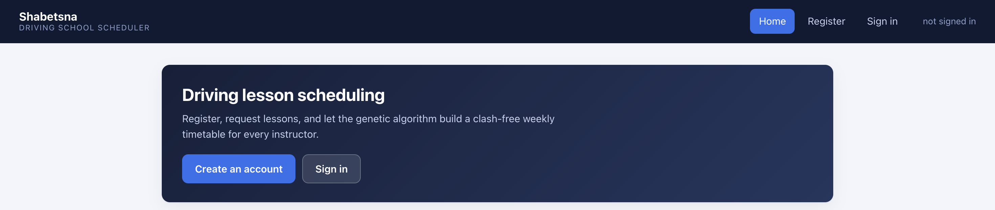
בחירת האחת מהכפתורים שמוצגים על מסך הבית

שלב 2 (אופציונלי, רק לתלמידים או מורים חדשים במערכת): הרשמה (Registry)
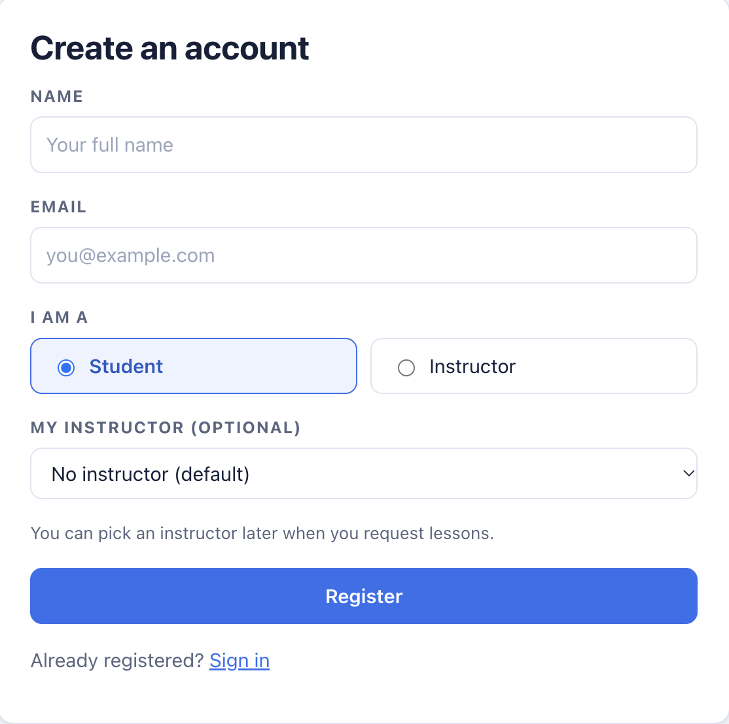

בעמוד זה יש להכניס את פרטי התלמיד או המורה. אם אתה תלמיד, עליך גם לבחור את מורה הנהיגה שאיתו אתה לומד.

שלב 3: התחברות (Sign in)
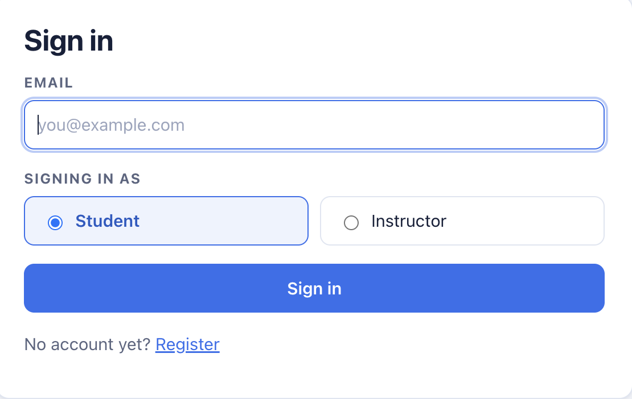

כניסה למערכת לרשומים בתור תלמיד/ מורה

שלב 4א- במידה ונכנסת כתלמיד :
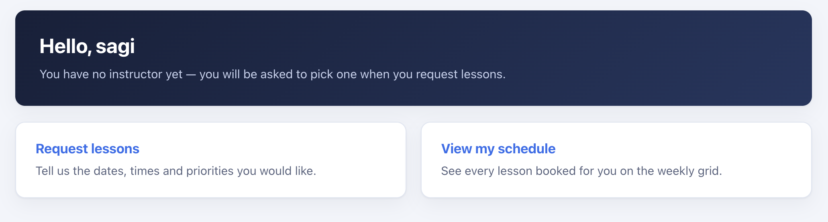
עליך לבחור מה תרצה לעשות במערכת

1. אם בחרת בבקשת שיעורים (Request lessons), תועבר לעמוד הבא:
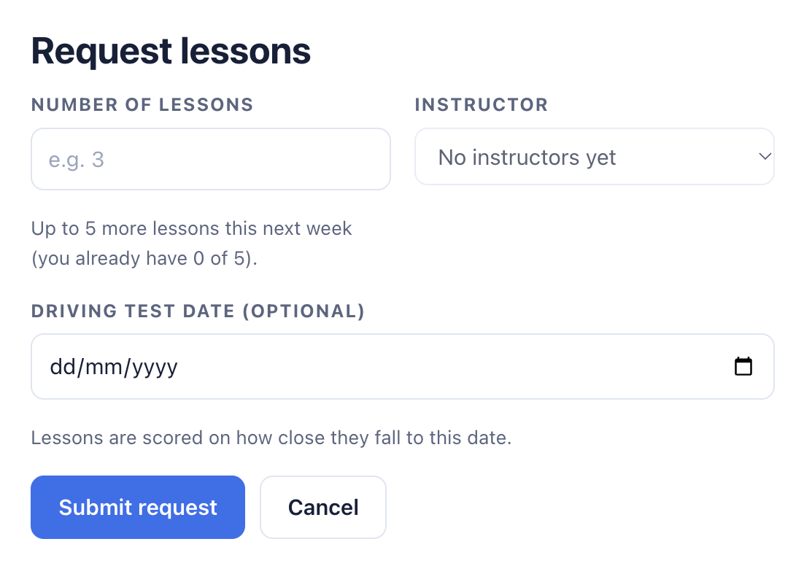

בטופס זה התלמיד בוחר את מספר השיעורים הרצוי לשבוע הבא, ועבור כל שיעור ממלא תאריך, שעה ודירוג מ-1 עד 5 (כאשר 1 הוא הכי פחות רצוי ו-5 הוא הכי רצוי). השעות מוצגות כרשימה של שעות עגולות בלבד בטווח 07:00-18:00, ללא שבת. ניתן לבקש עד חמישה שיעורים בשבוע, וכל דירוג 1-5 ניתן לשימוש פעם אחת בלבד. אפשרויות שכבר נוצלו, או שכבר קיימות בתור או בלוח, מסומנות ומנוטרלות. תאריך הטסט מוזן כחלק מהבקשה ונשמר לצורך חישוב ההתאמה.

דוגמה לתלמיד שביקש 3 שיעורים בשבוע הבא:
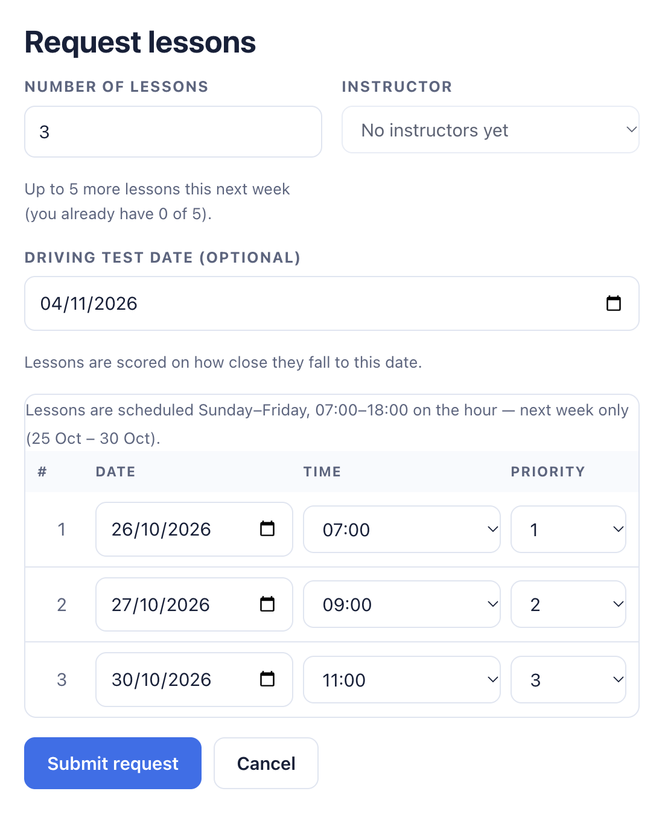
לאחר מילוי פרטי השיעורים יש להגיש את הטופס בכפתור submit. הבקשה נשלחת לשרת ונשמרת בתור, והתלמיד חוזר לעמוד הבית. הפעלת השיבוץ מתבצעת על ידי המורה בלוח הבקרה.

2. אם התלמיד בחר בצפייה בלוח (View schedule), יוצג לו לוח שבועי עם השיעורים שלו בלבד. ניתן לעבור בין השבוע הקודם, השבוע הנוכחי והשבוע הבא, והלוח מציג את השיעורים שנשמרו עבורו.
3. אם התלמיד בחר בהתנתקות (Sign out), הוא ינותק מהמערכת והתצוגה תחזור לעמוד הבית.
שלב 4ב: אם בעמוד ההתחברות בחרנו להיכנס בתור מורה נהיגה, יוצג לוח הבקרה של המורה:
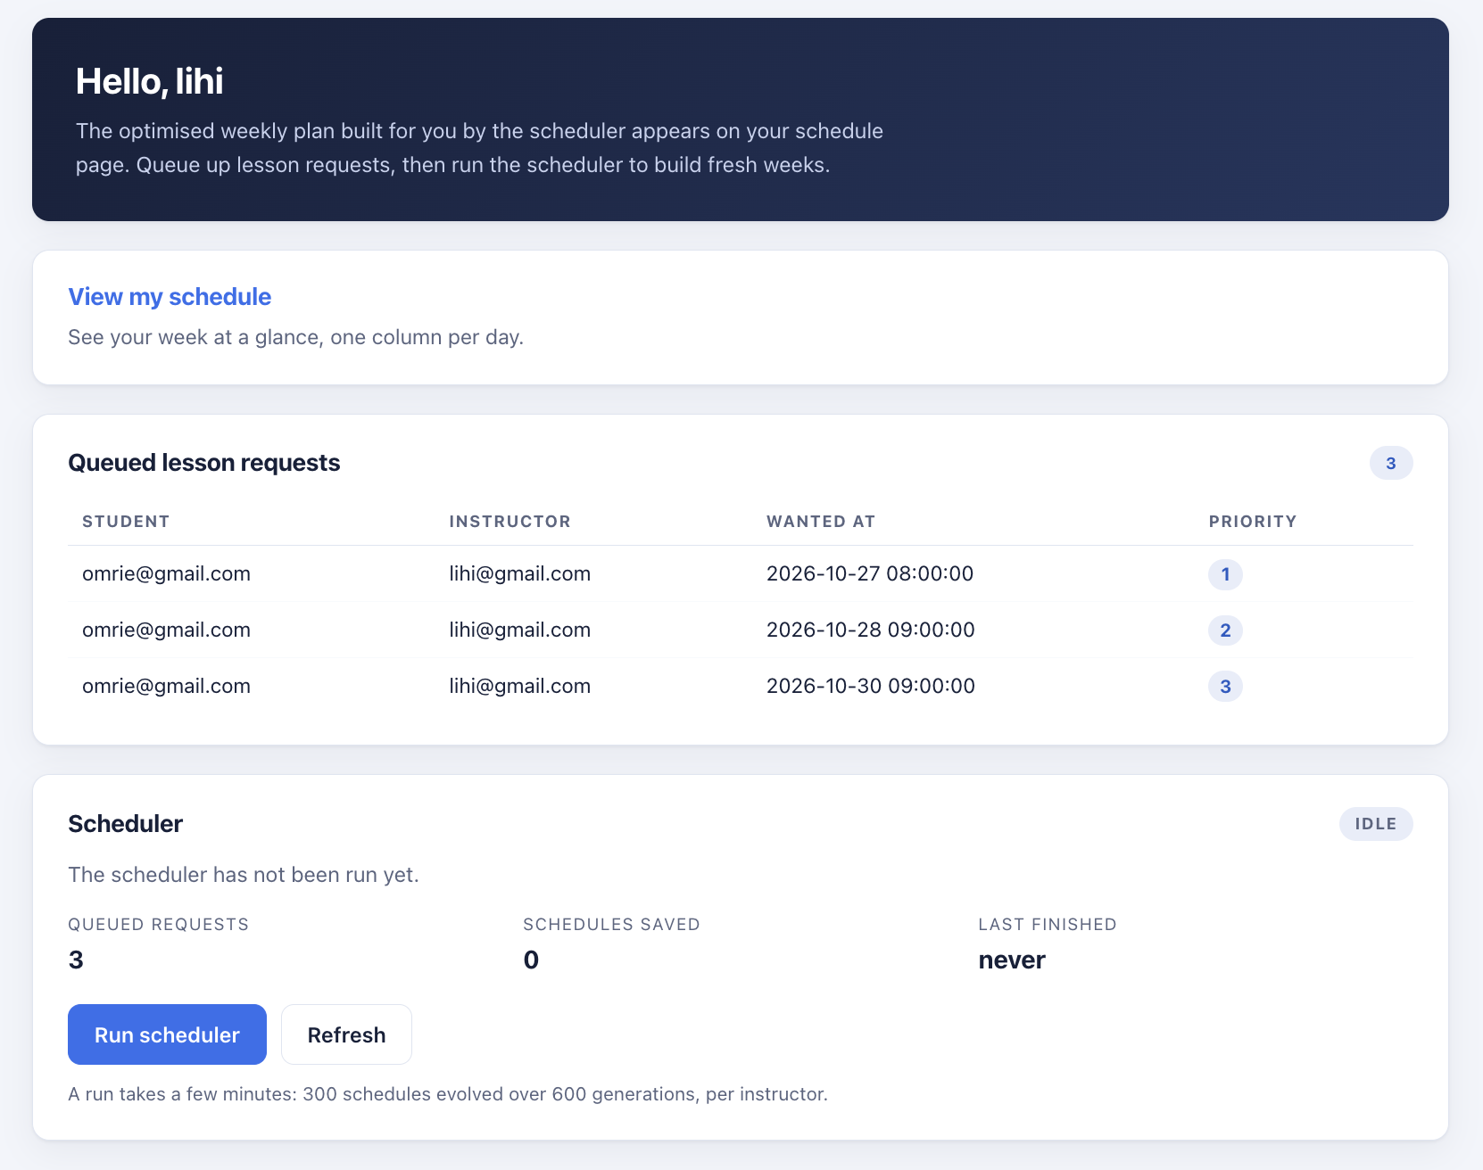
1. בלוח הבקרה של המורה מוצגות הבקשות הממתינות שלו, וניתן להפעיל משם את השיבוץ. לאחר מכן ניתן לצפות בלוח השבועי שלו, שמכיל את התלמידים ששובצו לשיעורים באותו השבוע, עם ניווט בין שבועות.
שלב 5: הפעלת השיבוץ מלוח הבקרה של המורה

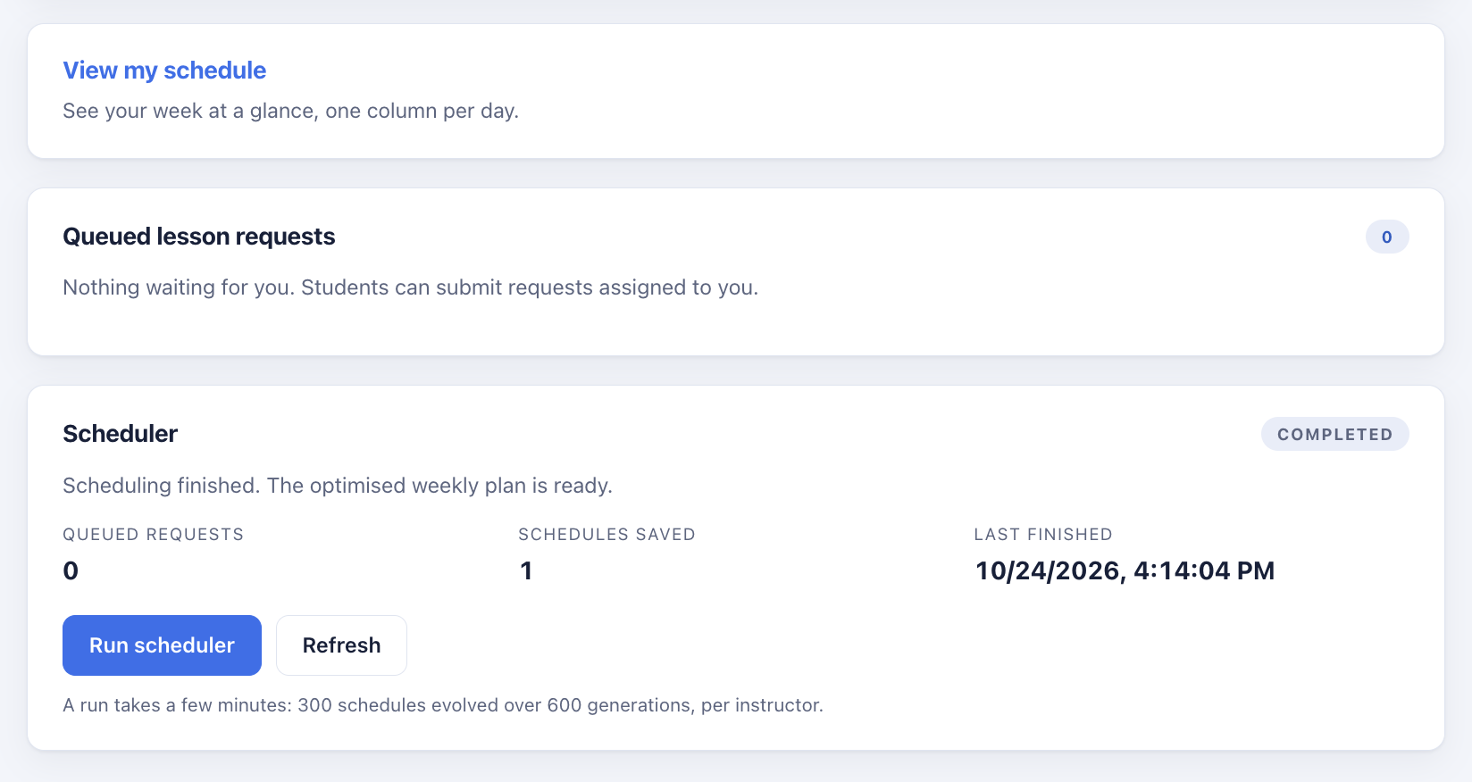
בעת לחיצה על כפתור Run scheduler נשלחת בקשת הרצה לשרת, והאלגוריתם הגנטי רץ ברקע. הכפתור מושבת כל עוד הריצה פעילה. בסיום הריצה השיבוץ החדש נשמר במסד הנתונים וניתן לצפות בו מהDashboard של המורה והסטודנט.

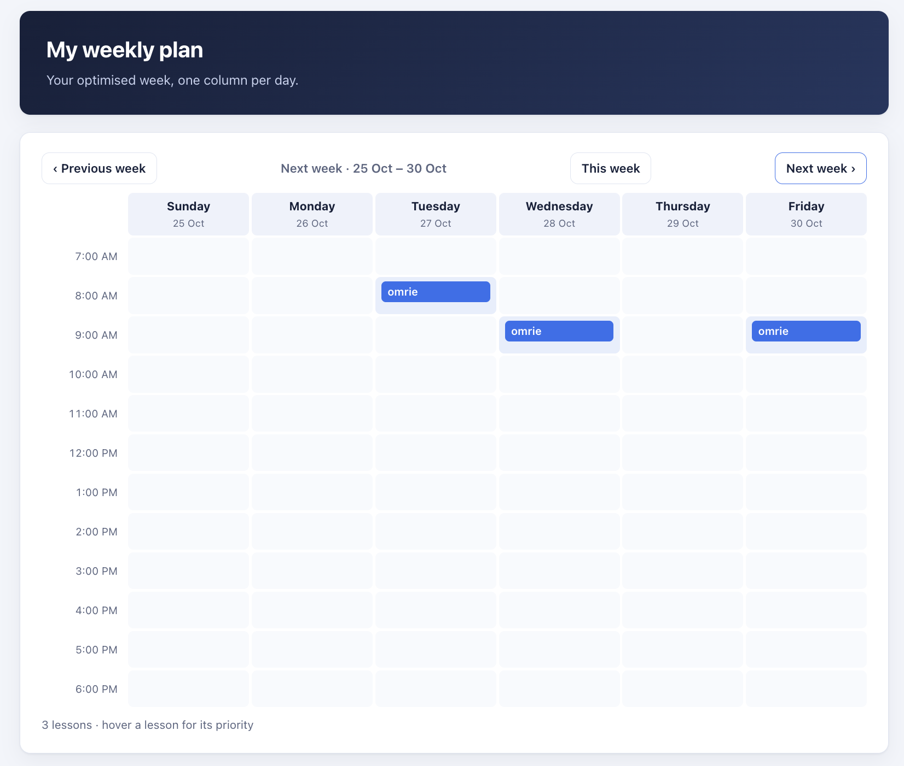

רפלקציה
העבודה על פרויקט הגמר הייתה עבורנו תהליך מאתגר, מלמד ומשמעותי, שבמהלכו התמודדנו עם משימות ובעיות שלא נתקלנו בהן בעבר. למרות ששנינו בעלי ידע וניסיון בתכנות, בניית מערכת שלמה מאפס הייתה עבורנו התנסות חדשה, והאלגוריתם הגנטי שעליו התבסס הפרויקט היה נושא חדש עבורנו, שדרש מאיתנו למידה מעמיקה והבנה של עקרונות שלא הכרנו קודם לכן.

אחד השלבים הראשונים והחשובים בפרויקט היה אפיון המערכת. לפני שהתחלנו לפתח, ביצענו מחקר ובדקנו את הצורך במערכת מול קרוב משפחה של עומרי, שעובד כמורה נהיגה. דרך השיחות איתו למדנו על הקשיים הקיימים בתהליך שיבוץ התלמידים ועל הבעיות שהמערכת שלנו יכולה לפתור. התהליך הזה עזר לנו להבין את החשיבות של פיתוח תוכנה מתוך צורך אמיתי, ולא רק מתוך רעיון טכנולוגי. למדנו כיצד לחקור בעיה, לאסוף מידע מהשטח, להבין את דרישות המשתמשים ולתרגם אותן לפתרון טכנולוגי מעשי.
אחד ההישגים המשמעותיים ביותר שלנו היה היכולת לתכלל פרויקט שלם, משלב הרעיון והמחקר, דרך האפיון והתכנון ועד למימוש המערכת. במהלך העבודה למדנו שלא מספיק לדעת לכתוב קוד, אלא צריך גם להבין כיצד החלקים השונים במערכת משתלבים זה בזה, כיצד לקבל החלטות בנוגע למבנה המערכת וכיצד להתמודד עם בעיות שעולות תוך כדי הפיתוח. העבודה על הפרויקט העמיקה את ההבנה שלנו לגבי תהליך פיתוח התוכנה בכללותו.
בנוסף, הקפדנו לעבוד בצורה מסודרת עם Git לאורך הפרויקט. השימוש במערכת לניהול גרסאות אפשר לנו לעקוב אחר השינויים בקוד, לשמור על סדר במהלך הפיתוח ולעבוד בצורה יעילה יותר. למדנו את החשיבות של תיעוד השינויים, שמירה על גרסאות קודמות וניהול נכון של תהליך הפיתוח, במיוחד כאשר עובדים על פרויקט משותף. הבנו שכלים כאלה הם חלק בלתי נפרד מעבודת צוות בעולם התוכנה, ושהם מסייעים לשמור על סדר ולצמצם טעויות.
לצד ההצלחות, נתקלנו גם בקשיים במהלך העבודה. אחד האתגרים המרכזיים היה חלוקת העבודה בינינו. מכיוון ששנינו עובדים על אותו פרויקט, היינו צריכים למצוא דרך לחלק את המשימות בצורה הגיונית, כך שכל אחד מאיתנו יוכל להתקדם באופן עצמאי, ובמקביל לוודא שהעבודה של שנינו משתלבת בצורה נכונה. למדנו שחלוקת עבודה יעילה דורשת תיאום, תקשורת והבנה של התלויות בין המשימות השונות. הבנו שלא תמיד מספיק לחלק את הפרויקט לחלקים שווים, אלא צריך להתחשב במורכבות של כל משימה ובמידת התלות שלה בחלקים אחרים במערכת.
מעבר לכך התקשינו בניהול הזמן. מכיוון שלכל אחד מאיתנו יש את לוח הזמנים שלו, לא תמיד היה פשוט למצוא זמנים שבהם שנינו יכולים לעבוד יחד על הפרויקט.
האתגר הטכנולוגי המרכזי עבורנו היה האלגוריתם הגנטי. אף על פי שהיה לנו ידע קודם בתכנות, האלגוריתם עצמו היה חדש לנו, והבנת אופן פעולתו והתאמתו לבעיה שאותה רצינו לפתור דרשו מאיתנו השקעה רבה.
במהלך הפרויקט השתפרה גם יכולת הלמידה העצמאית שלנו. נדרשנו לחפש מידע, לקרוא הסברים ומאמרים, לבחון פתרונות אפשריים ולנסות להבין כיצד להתאים אותם לצרכים הספציפיים של המערכת שלנו. התהליך הזה לימד אותנו להיות סבלניים יותר, לחשוב בצורה ביקורתית ולא לוותר כאשר פתרון מסוים אינו עובד כפי שציפינו.
המסקנות המרכזיות שלנו מהפרויקט הן החשיבות של תכנון מוקדם, חלוקת משימות נכונה, ניהול זמן יעיל ולמידה עצמאית. למדנו שפרויקט גדול יכול להיראות מורכב מאוד כאשר מסתכלים עליו כמכלול, אך כאשר מחלקים אותו לשלבים ולמשימות קטנות יותר, ניתן להתמודד איתו בצורה מסודרת. בנוסף, הבנו עד כמה חשוב לשמור על תקשורת טובה בין חברי הצוות, להתייעץ כאשר נתקלים בקושי ולא להמתין עד שהבעיה הופכת למשמעותית.

ביבליוגרפיה
- Genetic algorithms (series of videos) YouTube. Available at: https://www.youtube.com/watch?v=vg1FTkWHNSg&list=PLL61h44ln0J0Pbs2EPR71wn-8wvwxHI9z&index=1&t=9s

- ביומימיקרי - אלגוריתמים גנטיים (2022) YouTube. Available at: https://www.youtube.com/watch?v=n1S1Yj-KCbA

- GfG. (2024, March 8). Genetic algorithms. GeeksforGeeks. https://www.geeksforgeeks.org/genetic-algorithms/

- Mallawaarachchi, V. (2020) Introduction to genetic algorithms - including example code, Medium. Available at: https://towardsdatascience.com/introduction-to-genetic-algorithms-including-example-code-e396e98d8bf3 (Accessed: 01 April 2024).

- Genetic algorithm for scheduling courses. (n.d.). https://core.ac.uk/download/pdf/32452919.pdf

- Ferhat Uçan Using Genetic Algorithms for Navigation Planning in Dynamic
Environments Applied Computational Intelligence and Soft Computing,2012,17 pages. URL : https://www.hindawi.com/journals/acisc/2012/560184

- StackOverflow - https://stackoverflow.com/

קוד המערכת
Classes and Objects:
Student class:
package com.example.model;

import java.time.LocalDate;

public class Student {
private String name;
private String email;
private LocalDate testDate;
private String instructorEmail;
// Constructor
public Student(String name, String email, LocalDate testDate, String instructorEmail) {
this.name = name;
this.email = email;
this.testDate = testDate; // Initialize the test date
this.instructorEmail = instructorEmail; // Initialize the instructor
}
// Overloaded constructor without test date
public Student(String name, String email, String instructorEmail) {
this.name = name;
this.email = email;
this.testDate = null; // Default to null, or choose an appropriate default
this.instructorEmail = instructorEmail; // Initialize the instructor
}
// Getters and Setters
public String getName() {
return name;
}
public LocalDate getTestDate() {
return testDate;
}

public void setTestDate(LocalDate testDate) {
this.testDate = testDate;
}
public void setName(String name) {
this.name = name;
}

public String getEmail() {
return email;
}

public void setEmail(String email) {
this.email = email;
}
public String getInstructorEmail() {
return instructorEmail;
}
// toString method for debugging and logging
@Override
public String toString() {
return "Student{" +
"name='" + name + '\'' +
", email='" + email + '\'' +
", testDate=" + testDate +
'}';
}
// override the equals method:
@Override
public boolean equals(Object obj) {
if (this == obj) {
return true;
}
if (obj == null) {
return false;
}
if (getClass() != obj.getClass()) {
return false;
}
Student other = (Student) obj;
if (email == null) {
if (other.email != null) {
return false;
}
} else if (!email.equals(other.email)) {
return false;
}
if (name == null) {
if (other.name != null) {
return false;
}
} else if (!name.equals(other.name)) {
return false;
}
return true;
}
}

Instructor class:
package com.example.model;

public class Instructor {
private String name;
private String email;

// Constructor
public Instructor(String name, String email) {
this.name = name;
this.email = email;
}

// Getters and Setters
public String getName() {
return name;
}

public void setName(String name) {
this.name = name;
}

public String getEmail() {
return email;
}

public void setEmail(String email) {
this.email = email;
}

@Override
public String toString() {
return "Instructor [name=" + name + ", email=" + email + "]";
}

@Override
// override the equals method:
public boolean equals(Object obj) {
if (this == obj) {
return true;
}
if (obj == null) {
return false;
}
if (getClass() != obj.getClass()) {
return false;
}
Instructor other = (Instructor) obj;
if (email == null) {
if (other.email != null) {
return false;
}
} else if (!email.equals(other.email)) {
return false;
}
if (name == null) {
if (other.name != null) {
return false;
}
} else if (!name.equals(other.name)) {
return false;
}
return true;
}
}

Lesson class:
package com.example.model;

import java.time.LocalDateTime;
import java.util.UUID; // Import UUID for generating unique identifiers

public class Lesson {
private String requestId; // Unique identifier for the request
private Instructor instructor;
private Student student;
private LocalDateTime startTime;
private int durationMinutes; // Duration in minutes
private int priority; // 1 to 5 stars
private LocalDateTime preferredStartTime;

// Constructor
public Lesson(Instructor instructor, Student student, LocalDateTime startTime, int durationMinutes, int priority) {
this.requestId = UUID.randomUUID().toString(); // Generate a unique ID
this.instructor = instructor;
this.student = student;
this.startTime = startTime;
this.durationMinutes = durationMinutes;
this.priority = priority;
}

public Lesson(Instructor instructor, Student student, LocalDateTime startTime, int durationMinutes, int priority, LocalDateTime preferredStartTime) {
this.requestId = UUID.randomUUID().toString(); // Generate a unique ID
this.instructor = instructor;
this.student = student;
this.startTime = startTime;
this.durationMinutes = durationMinutes;
this.priority = priority;
this.preferredStartTime = preferredStartTime;
}

public Lesson(Lesson other) {
this.requestId = UUID.randomUUID().toString(); // Assuming each lesson should have a unique ID even if it's a copy
this.instructor = other.getInstructor();
this.student = other.getStudent();
this.startTime = other.getStartTime();
this.durationMinutes = other.getDurationMinutes();
this.priority = other.getPriority();
this.preferredStartTime = other.getPreferredStartTime();
}

// Getters and Setters
// Getters including the new requestId
public String getRequestId() {
return requestId;
}
public Instructor getInstructor() {
return instructor;
}

public Student getStudent() {
return student;
}

public LocalDateTime getStartTime() {
return startTime;
}

public int getDurationMinutes() {
return durationMinutes;
}

public int getPriority() {
return priority;
}

public void setStartTime(LocalDateTime startTime) {
this.startTime = startTime;
}

public LocalDateTime getPreferredStartTime() {
return preferredStartTime;
}

public void setPreferredStartTime(LocalDateTime preferredStartTime) {
this.preferredStartTime = preferredStartTime;
}
@Override
public String toString() {
return "Lesson{" +
"requestId='" + requestId + '\'' +
", instructor=" + instructor.toString() +
", student=" + student.toString() +
", startTime=" + startTime +
", durationMinutes=" + durationMinutes +
", priority=" + priority +
", preferredStartTime=" + preferredStartTime +
'}';
}

public boolean isSameRequest(Lesson lesson) {
return this.instructor.equals(lesson.getInstructor()) &&
this.student.equals(lesson.getStudent()) &&
this.priority == lesson.priority &&
this.preferredStartTime.equals(lesson.preferredStartTime);
}

}

lessonRequest class:
package com.example.model;

import java.time.LocalDateTime;
public class LessonRequest {
private LocalDateTime preferredStartTime;
private int priority; // 1 to 5
private String instructorName;
private String studentEmail;

// Constructor
public LessonRequest(LocalDateTime preferredStartTime, int priority, String instructorName, String studentEmail) {
this.preferredStartTime = preferredStartTime;
this.priority = priority;
this.instructorName = instructorName; // Initialize the new field
this.studentEmail = studentEmail; // Initialize the new field
}
// Overloaded constructor with two parameters
public LessonRequest(LocalDateTime preferredStartTime, int priority) {
// Call the other constructor with placeholder values or fetch actual values if possible
this(preferredStartTime, priority, "Unknown Instructor", "unknown@example.com");
}
public boolean matches(Lesson lesson) {
// Implement matching logic based on lesson timing and other criteria
return lesson.getStartTime().equals(preferredStartTime); // Simplified
}

public LocalDateTime getPreferredStartTime() {
return preferredStartTime;
}

public int getPriority() {
return priority;
}

// Getter for instructorName
public String getInstructorName() {
return instructorName;
}

// Getter for studentEmail
public String getStudentEmail() {
return studentEmail;
}
}

Schedule class:
package com.example.model;

import java.time.LocalDateTime;
import java.util.ArrayList;
import java.util.HashMap;
import java.util.List;
import java.util.Map;

public class Schedule {
private Instructor instructor;
private List<Lesson> lessons;
private Map<LocalDateTime, Boolean> timeSlotAvailability; // Map to track time slot availability
private double fitness;
// Constructor
public Schedule() {
// Constructor logic
//System.out.println("Initializing Schedule for instructor: " + (instructor != null ? instructor.getName() : "null"));
this.timeSlotAvailability = new HashMap<>();
this.lessons = new ArrayList<>();
this.instructor = null;
this.fitness = -1;
}

// Setter for the lessons list
public void setLessons(List<Lesson> lessons) {
this.lessons = lessons;
}
public Schedule(Instructor instructor) {
// System.out.println("Initializing Schedule for instructor: " + (instructor != null ? instructor.getName() : "null"));
this.instructor = instructor;
this.lessons = new ArrayList<>();
this.timeSlotAvailability = new HashMap<>();
this.fitness = -1;
}

public Schedule(List<Lesson> lessons) {
this.lessons = lessons;
this.timeSlotAvailability = new HashMap<>();
this.fitness = -1;
}

// Method to add a lesson to the schedule
public boolean addLesson(Lesson lesson) {
if (lesson == null || lesson.getStartTime() == null) {
System.out.println("Attempted to add a lesson with invalid or null details");
return false; // Avoid proceeding with null lesson or start time
}

LocalDateTime startTime = lesson.getStartTime();
if (timeSlotAvailability.containsKey(startTime) && timeSlotAvailability.get(startTime)) {
return false; // Time slot is taken, cannot add the lesson
}
lessons.add(lesson);
// System.out.println("Lesson added: " + lesson + " to instructor: " + instructor.getName());
timeSlotAvailability.put(startTime, true); // Mark the time slot as taken
return true;
}

public void addLessonSimple(Lesson lesson) {
this.lessons.add(lesson);
}

// Method to check if a time slot is available
public boolean isTimeSlotAvailable(LocalDateTime startTime) {
return !timeSlotAvailability.getOrDefault(startTime, false);
}

// Getters and Setters
public Instructor getInstructor() {
return instructor;
}

public void setInstructor(Instructor instructor) {
this.instructor = instructor;
}

public List<Lesson> getLessons() {
return new ArrayList<>(lessons);
}

public Map<LocalDateTime, Boolean> getTimeSlotAvailability() {
return timeSlotAvailability;
}
// Getter for the fitness value
public double getFitness() {
return fitness;
}

// Setter for the fitness value
public void setFitness(double fitness) {
this.fitness = fitness;
}

//
@Override
public String toString() {
return "Schedule{" +
"instructor=" + instructor.toString() +
", lessons=" + lessons.toString() +
'}';
}
}

Model object class:
package com.example.model;
import java.util.HashMap;
import java.util.List;
import java.util.Map;

public class modelObject{
protected static Map<String, List<Lesson>> studentSchedules = new HashMap<>();
protected static Map<String, Student> students = new HashMap<>();
protected static Map<String, Instructor> instructors = new HashMap<>();
protected static Map<String, List<Lesson>> lessonRequests = new HashMap<>();
protected static Map<String, Schedule> instructorSchedules = new HashMap<>();

public static Map<String, List<Lesson>> getStudentSchedules() {
return studentSchedules;
}
public static void setStudentSchedules(Map<String, List<Lesson>> studentSchedules) {
modelObject.studentSchedules = studentSchedules;
}
public static Map<String, Student> getStudents() {
return students;
}
public static void setStudents(Map<String, Student> students) {
modelObject.students = students;
}
public static Map<String, Instructor> getInstructors() {
return instructors;
}
public static void setInstructors(Map<String, Instructor> instructors) {
modelObject.instructors = instructors;
}
public static Map<String, List<Lesson>> getLessonRequests() {
return lessonRequests;
}
public static void setLessonRequests(Map<String, List<Lesson>> lessonRequests) {
modelObject.lessonRequests = lessonRequests;
}
public static Map<String, Schedule> getInstructorSchedules() {
return instructorSchedules;
}
public static void setInstructorSchedules(Map<String, Schedule> instructorSchedules) {
modelObject.instructorSchedules = instructorSchedules;
}

}

Db class:
package com.example.model;

import java.sql.Connection;
import java.sql.DriverManager;
import java.sql.PreparedStatement;
import java.sql.ResultSet;
import java.sql.SQLException;
import java.time.LocalDate;
import java.util.ArrayList;
import java.util.List;

public class db {
private static Connection getConnection() throws SQLException {
String url = "jdbc:mysql://localhost:3306/mydb";
String username = "root";
String password = "lihi5005";
return DriverManager.getConnection(url, username, password);
}

public static boolean doesStudentExist(String studentEmail) {
String query = "SELECT * FROM student WHERE StudentEmail = ?";

try (Connection connection = getConnection();
PreparedStatement statement = connection.prepareStatement(query)) {
statement.setString(1, studentEmail);
try (ResultSet resultSet = statement.executeQuery()) {
return resultSet.next(); // If there's at least one row, the student exists
}
} catch (SQLException e) {
e.printStackTrace();
return false; // Error occurred, return false
}
}

public static boolean doesInstructorExist(String InstructorEmail) {
String query = "SELECT * FROM student WHERE InstructorEmail = ?";

try (Connection connection = getConnection();
PreparedStatement statement = connection.prepareStatement(query)) {
statement.setString(1, InstructorEmail);
try (ResultSet resultSet = statement.executeQuery()) {
return resultSet.next(); // If there's at least one row, the student exists
}
} catch (SQLException e) {
e.printStackTrace();
return false; // Error occurred, return false
}
}

public static void insertStudent(String email, String name, String instructorEmail) {
String query = "INSERT INTO student (StudentEmail, StudentName) VALUES (?, ?)";
try (Connection connection = getConnection();
PreparedStatement statement = connection.prepareStatement(query)) {
statement.setString(1, email);
statement.setString(2, name);
statement.executeUpdate();
updateInstructorEmailInStudent(email, instructorEmail);
} catch (SQLException e) {
e.printStackTrace();
}
}

public static void updateInstructorEmailInStudent(String email, String instructorEmail) {
String query = "UPDATE student SET Instructor_InstructorEmail = ? WHERE StudentEmail = ?";

try (Connection connection = getConnection();
PreparedStatement statement = connection.prepareStatement(query)) {
statement.setString(1, instructorEmail);
statement.setString(2, email);
statement.executeUpdate();
} catch (SQLException e) {
e.printStackTrace();
}
}

public static void insertInstructor(String email, String name) {
String query = "INSERT INTO instructor (InstructorEmail, InstructorName) VALUES (?, ?)";

try (Connection connection = getConnection();
PreparedStatement statement = connection.prepareStatement(query)) {
statement.setString(1, email);
statement.setString(2, name);
statement.executeUpdate();
} catch (SQLException e) {
e.printStackTrace();
}
}

public static List<String> getAllInstructorEmails() {
List<String> instructorEmails = new ArrayList<>();
String query = "SELECT InstructorEmail FROM instructor";

try (Connection connection = getConnection();
PreparedStatement statement = connection.prepareStatement(query);
ResultSet resultSet = statement.executeQuery()) {

while (resultSet.next()) {
String email = resultSet.getString("InstructorEmail");
instructorEmails.add(email);
}

} catch (SQLException e) {
e.printStackTrace();
}

return instructorEmails;
}

public static List<Instructor> getAllInstructors() {
List<Instructor> instructors = new ArrayList<>();
String query = "SELECT InstructorName, InstructorEmail FROM instructor";

try (Connection connection = getConnection();
PreparedStatement statement = connection.prepareStatement(query);
ResultSet resultSet = statement.executeQuery()) {

while (resultSet.next()) {
String name = resultSet.getString("InstructorName");
String email = resultSet.getString("InstructorEmail");
Instructor instructor = new Instructor(name, email);
instructors.add(instructor);
}

} catch (SQLException e) {
e.printStackTrace();
}

return instructors;
}

public static List<Student> getAllStudents() {
List<Student> students = new ArrayList<>();
Student student;
String query = "SELECT StudentEmail, StudentName, DrivingTestDate, Instructor_InstructorEmail FROM student";

try (Connection connection = getConnection();
PreparedStatement statement = connection.prepareStatement(query);
ResultSet resultSet = statement.executeQuery()) {

while (resultSet.next()) {
String email = resultSet.getString("StudentEmail");
String name = resultSet.getString("StudentName");
String instructorEmail = resultSet.getString("Instructor_InstructorEmail");
if(resultSet.getDate("DrivingTestDate") == null){
student = new Student(name, email, instructorEmail);
}
else{
LocalDate drivingTestDate = resultSet.getDate("DrivingTestDate").toLocalDate();
student = new Student(name,email, drivingTestDate,instructorEmail);
}
students.add(student);
}

} catch (SQLException e) {
e.printStackTrace();
}

return students;
}

}

Algorithm:
Genetic algorithm class:
package com.example.Controller;

import java.time.LocalDate;
import java.time.LocalDateTime;
import java.util.*;

import com.example.model.Instructor;
import com.example.model.Lesson;
import com.example.model.LessonRequest;
import com.example.model.Schedule;
import com.example.model.Student;
import com.example.model.modelObject;

import java.time.temporal.ChronoUnit;
import static java.time.DayOfWeek.*;
import static java.time.temporal.TemporalAdjusters.next;

/**
* The GeneticAlgorithm class represents a genetic algorithm for optimizing schedules.
* It provides methods for creating an optimized schedule based on lesson requests.
* The algorithm uses a population of schedules and evolves them over multiple generations
* through selection, reproduction, and mutation.
*/
//
public class GeneticAlgorithm extends modelObject {
private static final int POPULATION_SIZE = 300;
private static final int GENERATIONS = 600;
private static final double MUTATION_RATE = 0.08;
private static final double SUPER_MUTATION_RATE = 0.15;
private static final double CROSSOVER_RATE = 0.7;

private static final Random random = new Random();
private static final double BEST_RATE = 0.1;

/**
* Creates an optimized schedule based on the given lesson requests.
* @param name
* @return Instructor
*/
private static Instructor findInstructorByName(String name) {
Instructor result = instructors.values().stream()
.filter(i -> i.getName().equalsIgnoreCase(name))
.findFirst()
.orElse(null);

return result;
}

/**
* Finds a student by email.
* @param email
* @return Student
*/
private static Student findStudentByEmail(String email) {
return students.get(email);
}

/**
* Generates a random start time for a lesson.
* @return LocalDateTime
*/
private static LocalDateTime getRandomStartTime() {
//get time of sunday next week
//time of friday next week
//generate random day between those
Calendar c = Calendar.getInstance();
LocalDateTime nextSunday = LocalDateTime.now().with( next( SUNDAY ) );
int randomDay = random.nextInt(6);
LocalDateTime randomDayNextWeek = nextSunday
.withHour(7).withMinute(0).withSecond(0).withNano(0)
.plusDays(randomDay);

// Example: Generate random start times between 9 AM and 5 PM
int randomHour = random.nextInt(12); // 0 to 7 hours added to 9 AM
randomDayNextWeek = randomDayNextWeek.plusHours(randomHour);
return randomDayNextWeek;
}

/**
* Creates an optimized schedule based on the given lesson requests.
* @param lessonRequestsMap
* @return Map<Instructor, Schedule>
*/
// Entry point to replace the direct scheduling method
public static Map<Instructor, Schedule> createOptimizedSchedule(Map<String, List<LessonRequest>> lessonRequestsMap) {
// Initialize population
Map<Instructor, Schedule> solution = new HashMap<>();
for (String instructorEmail : lessonRequestsMap.keySet()) {
Instructor instructor = findInstructorByName(instructorEmail);
System.out.println(instructor);
List<Schedule> population = initializePopulation(lessonRequestsMap.get(instructorEmail),instructor);
System.out.println("secseed");
for (int generation = 0; generation < GENERATIONS; generation++) {
// Create a new population
List<Schedule> newPopulation = new ArrayList<>();
// dec the remaining individual count for goal the population size
int remainingIndividualCount = POPULATION_SIZE;
// Perform crossover on the top 70% of the population
for (int index = 0; index < POPULATION_SIZE * CROSSOVER_RATE; index+=2) {
Schedule parent1 = selectParent(population);
Schedule parent2 = selectParent(population);
List<Schedule> children = crossover(parent1, parent2, instructor);
children.forEach(child -> mutate(child));
newPopulation.addAll(children);
//population = getTopPopulation(population, POPULATION_SIZE);
}
// Add the top 10% of the population to the new population
List< Schedule> topPopulation = getTopPopulation(population, (int) (POPULATION_SIZE * BEST_RATE));
newPopulation.addAll(topPopulation);
population.removeAll(topPopulation);
remainingIndividualCount -= ((POPULATION_SIZE * CROSSOVER_RATE) + (int) (POPULATION_SIZE * BEST_RATE));
// Fill the remaining(20%) newpopulation with randomly selected parents from the population
while (remainingIndividualCount > 0) {
Schedule parent = selectParent(population);
newPopulation.add(parent);
population.remove(parent);
remainingIndividualCount--;
}

population = newPopulation;

}
solution.put(instructor, selectSolution( population, instructor));
}
// After all generations, select the best schedule
return solution;
}

/**
* Gets the top population based on schedule fitness.
* @param population
* @param topAmount
* @return List<Schedule>
*/
private static List< Schedule> getTopPopulation(List<Schedule> population, int topAmount) {
// Sort the population based on schedule fitness
population.sort((schedule1, schedule2) -> {
double fitness1 = calculateScheduleFitness(schedule1);
double fitness2 = calculateScheduleFitness(schedule2);
return Double.compare(fitness2, fitness1); // Descending order
});
// Select the best 10% schedules
return population.subList(0, Math.min(population.size(), topAmount));
}

/**
* Initializes the population of schedules.
* @param lessonRequestslist
* @param instructor
* @return List<Schedule>
*/
private static List<Schedule> initializePopulation( List<LessonRequest> lessonRequestslist, Instructor instructor) {

List<Schedule> population = new ArrayList<>();
for (int i = 0; i < POPULATION_SIZE; i++) {
Schedule schedule = new Schedule(instructor);
for (LessonRequest request : lessonRequestslist) {
// Simplified logic: just add requests directly, ignoring time conflicts
LocalDateTime startTime = getRandomStartTime();

while(!isLessonTimeFree(schedule.getLessons(), startTime)) {
startTime = getRandomStartTime();
}

Student lessonStudent = findStudentByEmail(request.getStudentEmail());

// Inside initializePopulation method, before adding a lesson
if (instructor == null
|| lessonStudent == null) {
System.out.println("Cannot add lesson due to null instructor/student.");
} else {
Lesson lesson = new Lesson(instructor,
findStudentByEmail(request.getStudentEmail()), startTime, 60, request.getPriority(), request.getPreferredStartTime());

schedule.addLesson(lesson); // Assuming Schedule has this method
}
}

schedule.setFitness(calculateScheduleFitness(schedule));

population.add(schedule);
}
return population;
}

/**
* check if the time free.
* @param population
* @param instructor
* @return boolean
*/
private static boolean isLessonTimeFree(List<Lesson> lessons, LocalDateTime startTime) {
for (Lesson currLesson : lessons) {
if (startTime.equals(currLesson.getStartTime())) {
return false;
}
}

return true;
}

/**
* Selects the best schedule from the population.
* @param population
* @param instructor
* @return Schedule
*/
private static Schedule selectParent(List<Schedule> population) {
// Tournament selection
Schedule best = population.get(random.nextInt(population.size()));
for (int i = 0; i < 3; i++) { // Tournament size
Schedule individual = population.get(random.nextInt(population.size()));
if (calculateScheduleFitness(individual) > calculateScheduleFitness(best)) {
best = individual;
}
}

return best;
}

/**
* Performs crossover on two parent schedules.
* @param parent1
* @param parent2
* @param instructor
* @return List<Schedule>
*/
private static List<Schedule> crossover( Schedule parent1, Schedule parent2, Instructor instructor) {
Schedule child1 = new Schedule(instructor);
Schedule child2 = new Schedule(instructor);
List< Schedule> individuals = new ArrayList<>();

int crossoverPoint = random.nextInt(Math.min(parent1.getLessons().size(), parent2.getLessons().size()));
child1 = ( crossoverSchedules(parent1, parent2,crossoverPoint));
child2 = ( crossoverSchedules(parent2, parent1,crossoverPoint));

individuals.add(child1);
individuals.add(child2);

return individuals;
}
/**
* Crossover two schedules at a given point.
* @param parent1
* @param parent2
* @param crossoverPoint
* @return Schedule
*/
// Crossover two schedules at a given point
private static Schedule crossoverSchedules(Schedule parent1, Schedule parent2, int crossoverPoint) {
Schedule child = new Schedule();
int i;
child.setInstructor(parent1.getInstructor());
List<Lesson> lessons1 = new ArrayList<>(parent1.getLessons());
List<Lesson> lessons2 = new ArrayList<>(parent2.getLessons());
// Create a set to keep track of lessons already added to the child
Set<Lesson> addedLessons = new HashSet<>();
// Perform crossover by swapping lessons between parents
for ( i = 0; i < crossoverPoint; i++) {
child.addLessonSimple(new Lesson(lessons1.get(i)));
addedLessons.add(lessons1.get(i));
}
for(int j = crossoverPoint; j < lessons2.size(); j++){

//if(!containsLesson(addedLessons, lessons2.get(j))) {
Lesson lessonToAdd = lessons2.get(j);

if (isLessonTimeTaken(addedLessons, lessonToAdd)) {
lessonToAdd = new Lesson(lessons1.get(j));

if (isLessonTimeTaken(addedLessons, lessonToAdd)) {
lessonToAdd.setStartTime(findClosestToDateNotTaken(
findAverageDateTime(lessons1.get(j).getStartTime(), lessons2.get(j).getStartTime()),
addedLessons));
}
}

child.addLessonSimple(new Lesson(lessonToAdd));
addedLessons.add(lessonToAdd);
//}
}

child.setFitness(calculateScheduleFitness(child));

return child;
}
/**
* find the average date between two dates.
* @param lessons
* @param lesson
* @return LocalDateTime
*/
public static LocalDateTime findAverageDateTime(LocalDateTime dateTime1, LocalDateTime dateTime2) {
// Calculate the total number of minutes between the two LocalDateTime objects
long totalMinutes = ChronoUnit.MINUTES.between(dateTime1, dateTime2);

// Calculate the average number of minutes
long averageMinutes = totalMinutes / 2;

// Add the average minutes to the first LocalDateTime
LocalDateTime averageDateTime = dateTime1.plusMinutes(averageMinutes);
averageDateTime = averageDateTime.withMinute(0).withSecond(0).withNano(0);

if (averageDateTime.getHour() < 8) {;
averageDateTime = averageDateTime.withHour(8);
}

if (averageDateTime.getHour() > 18) {
averageDateTime = averageDateTime.withHour(18);
}
// Print the average LocalDateTime
return averageDateTime;
}

/**
* Checks the close a lesson to the given lesson that is not already taken.
* @param lessons
* @param lesson
* @return LocalDateTime
*/
public static LocalDateTime findClosestToDateNotTaken(LocalDateTime middleDate, Set<Lesson> addedLessons) {
List<Lesson> addedLessonsList = new ArrayList<>(addedLessons);
LocalDateTime upDate = middleDate;
LocalDateTime downDate = middleDate;
boolean areAllUpLessonsTaken = false;
boolean areAllDownLessonsTaken = false;

if (isLessonTimeFree(addedLessonsList, middleDate)) {
return middleDate;
}

while(!areAllDownLessonsTaken || !areAllUpLessonsTaken) {
if (upDate.getHour() == 18) {
if (upDate.getDayOfWeek() != FRIDAY) {
upDate = upDate.plusDays(1);
upDate = upDate.withHour(7).withMinute(0).withSecond(0).withNano(0);
} else {
areAllUpLessonsTaken = true;
}
} else {
upDate = upDate.plusHours(1);
}

if (isLessonTimeFree(addedLessonsList, upDate)) {
return upDate;
}

if (downDate.getHour() == 7) {
if (downDate.getDayOfWeek() != SUNDAY) {
downDate = downDate.minusDays(1);
downDate = downDate.withHour(18).withMinute(0).withSecond(0).withNano(0);
} else {{
areAllDownLessonsTaken = true;
}}
} else {
downDate = downDate.minusHours(1);
}

if (isLessonTimeFree(addedLessonsList, downDate)) {
return downDate;

}
}

return null;
}

/**
* Checks if a lesson is already taken.
* @param lessons
* @param lesson
* @return boolean
*/
private static boolean isLessonTimeTaken(Set<Lesson> lessons, Lesson lesson) {
for (Lesson l : lessons) {
if (l.getStartTime().equals(lesson.getStartTime()) && l.getInstructor().equals(lesson.getInstructor())){
return true;
}
}

return false;
}

/**
* mutate the Schedule .
* @param lessons
* @param lesson
* @return
*/
private static void mutate( Schedule schedule) {
mutateSchedule(schedule);
mutateScheduleSuper(schedule);

}
/**
* Mutates a schedule by swapping two lessons.
* @param schedule
*/
private static void mutateSchedule(Schedule schedule) {;
// Probability to mutate a lesson in the schedule
if (random.nextDouble() < MUTATION_RATE) {
List<Lesson> lessons = schedule.getLessons();
if (lessons.size() > 1) {
int firstIndexToSwap = random.nextInt(lessons.size());
int secondIndexToSwap = random.nextInt(lessons.size());
LocalDateTime firstStartTime = lessons.get(firstIndexToSwap).getStartTime();
LocalDateTime secondStartTime = lessons.get(secondIndexToSwap).getStartTime();

lessons.get(firstIndexToSwap).setStartTime(secondStartTime);
lessons.get(secondIndexToSwap).setStartTime(firstStartTime);

double newFitness = calculateScheduleFitness(new Schedule(lessons));

schedule.setLessons(lessons);
schedule.setFitness(newFitness);

}
}
}
/**
* give a random number between 5 to -5 not include 0.
* @param lessons
* @param lesson
* @return int
*/
private static int getRandomNumber() {
int num = random.nextInt(11) - 5;
while(num == 0){
num = random.nextInt(11) - 5;
if(num != 0){
return num;
}
}
return num;
}
/**
* Checks if a time slot is available in the schedule.
* @param startTime
* @param lessons
* @return int
*/
private static int isTimeSlotAvailable(LocalDateTime startTime, List<Lesson> lessons) {
int index = -1;
for (Lesson lesson : lessons) {
if (lesson.getStartTime().equals(startTime)) {
return lessons.indexOf(lesson);
}
}

return index;
}
/**
* Mutates a by change to start time by random number of hours.
* @param schedule
*/
private static void mutateScheduleSuper(Schedule schedule) {
double ogFitness = schedule.getFitness();
double newFitness ;
int availability = 0;
boolean succeed = false;
// Probability to mutate a lesson in the schedule
if (random.nextDouble() < SUPER_MUTATION_RATE) {
int tryCount = 0;
while(!succeed && tryCount < 3) {
int randomNum = getRandomNumber();
List<Lesson> lessons = schedule.getLessons();
if (lessons.size() > 1) {
int firstIndexToSwap = random.nextInt(lessons.size());
LocalDateTime originalTime = lessons.get(firstIndexToSwap).getStartTime();
LocalDateTime newTime = originalTime.plusHours(randomNum);

if (newTime.getHour() > 18 || newTime.getHour() < 7) {
newTime = originalTime.minusHours(randomNum);
}
availability = isTimeSlotAvailable(newTime, lessons);

if(availability == -1){
lessons.get(firstIndexToSwap).setStartTime(newTime);
} else {
lessons.get(firstIndexToSwap).setStartTime(newTime);
lessons.get(availability).setStartTime(originalTime);
}
newFitness = calculateScheduleFitness(new Schedule(lessons));
if (newFitness > ogFitness) {
schedule.setLessons(lessons);
schedule.setFitness(newFitness);
succeed = true;

}
tryCount++;
}
}
}
}

/**
* Selects the best schedule from the population.
* @param population
* @param instructor
* @return Schedule
*/
private static Schedule selectSolution(List<Schedule> population, Instructor instructor) {
double maxFitnessOfInstructor = 0;
Schedule bestScheduleOfInstructor = new Schedule(instructor);

for (Schedule currentSolution : population) {
if (currentSolution.getFitness() > maxFitnessOfInstructor) {
maxFitnessOfInstructor = currentSolution.getFitness();
bestScheduleOfInstructor = currentSolution;
}
}

return bestScheduleOfInstructor;
}
/**
* Calculates the fitness of a schedule.
* @param schedule
* @return double
*/
private static double calculateScheduleFitness(Schedule schedule) {
double fitness = 0;

for (Lesson lesson : schedule.getLessons()) {
fitness += calculateLessonFitness(lesson) * lesson.getPriority();
}

return fitness;
}
/**
* Calculates the fitness of a lesson.
* @param lesson
* @return double
*/
private static double calculateLessonFitness(Lesson lesson) {
// Calculate fitness based on preferred time and actual lesson time
LocalDateTime preferredTime = lesson.getPreferredStartTime();
LocalDateTime actualTime = lesson.getStartTime();
long timeDifference = Math.abs(ChronoUnit.HOURS.between(preferredTime, actualTime));
double timeFitness = Math.max(0, 100 - timeDifference) * 2; // Closer to preferred time is better4
if (timeFitness == 200) {
timeFitness *= 5;

}

double dateFitness = 0;
// Calculate fitness based on date of driving test
LocalDate testDate = lesson.getStudent().getTestDate();
if (testDate != null) {
LocalDate lessonDate = actualTime.toLocalDate();
long daysDifference = Math.abs(ChronoUnit.DAYS.between(testDate, lessonDate));
dateFitness = Math.max(0, 100 - (daysDifference / 7)); // Closer to test date is better
}
else{
dateFitness = 0;
}

// Calculate total fitness for the lesson
double lessonFitness = timeFitness + dateFitness;

return lessonFitness;
}
}

